

Curso de Análise e Desenvolvimento de Sistemas

Alessandro Manrique Júnior

Gabriel Alves Coelho

Natã Siloé dos Santos

Pedro Henrique Aranha

Victor Akira Maejima

Documentação de Desenvolvimento de Software

MatchSquad: Plataforma de Consultorias

Sorocaba

Junho – 2025



Alessandro Manrique Junior

Gabriel Alves Coelho

Natã Siloé dos Santos

Pedro Henrique Aranha

Victor Akira Maejima

Documentação de Desenvolvimento de Software

Título: MatchSquad: Plataforma de Consultorias

Trabalho de Graduação apresentado à Faculdade de Tecnologia de Sorocaba, como parte dos pré-requisitos para obtenção do título de Tecnólogo em Análise e Desenvolvimento de Sistemas.

Orientadora: Profª. Mª. Denilce de Almeida O. Veloso

Sorocaba

Junho - 2025

**Dedicatória**

Exemplo de dedicatória

Dedico este trabalho aos meus pais que com muita perseverança e paciência sempre incentivaram meus estudos e proporcionaram a educação que hoje tenho.

Agradecimentos

Neste item podem ser incluídas todas as pessoas que de alguma forma colaboraram para a realização do trabalho: amigos, pais, professores, coordenadores etc. O texto abaixo é apenas um exemplo.

A Deus, que segura minhas mãos e guia meus passos.

À minha família, minha maior bênção: meus filhos fulano, beltrano e ciclano, minha mulher Beltrana.

Aos meus pais, Maria e João, pela dedicação e amor infinito.

Aos amigos que colaboraram das mais diversas formas na elaboração deste trabalho: Mariana, Sérgio, Juliana

Ao José da Silva, pelas informações preciosas sobre os processos do setor de RH

À Profª. Mª. Denilce de Almeida O. Veloso, pela orientação precisa e dedicação incansável.

etc

Resumo

Este texto é um exemplo, use como modelo para a formação do seu TG, não leve em consideração o conteúdo do texto aqui apresentado, trata-se apenas de um exemplo. O resumo deve ser composto de uma sequência de frases concisas e afirmativas. Inicie com uma frase significativa, explicando o tema e o problema abordado, a seguir ressalte o objetivo geral, as técnicas e ferramentas, os resultados e a conclusão. Lembre-se que o trabalho será inicialmente conhecido pelo resumo aqui escrito, portanto, ele deve ser fidedigno ao trabalho desenvolvido. Note que não há abertura de parágrafo. O conteúdo deve ser disposto em parágrafo único. O resumo não deve ser muito longo, tente escrever no máximo 250 palavras, o objetivo do resumo é mostrar para o leitor qual é o escopo do TG. A ABNT recomenda que os resumos sejam escritos no impessoal, assim como todo o texto do TG. Por exemplo, deve-se utilizar as seguintes expressões: “verifica-se que", “conclui-se que", "percebe-se que pelos testes", "é válido supor", etc. Não é adequado, dizer: "conforme vimos no item anterior". Diz-se: "conforme visto no item anterior", ou, em vez de "dissemos que", "foi dito que". Não indique referências.

*Palavras-chave: Consultoria online; Desenvolvimento Web; Pequenas Empresas; Médias Empresas; Inovação.*

**Lista de Figuras**

Figura 1 – Visão geral da gestão de pessoas 10

Figura 2 – Enfoque sistêmico nas organizações 12

Figura 3 – Esquema da estratégia empresarial e gestão de pessoas 13

Figura 4 – Fronteiras virtuais nas organizações 24

Figura 5 – Gestão das tecnologias da informação e gestão de pessoas 25

**Lista de Tabelas**

Tabela 1 – Principais mudanças na Área de Recursos Humanos (PricewaterhouseCoopers) 17

Tabela 2 – Principais mudanças na Área de Recursos Humanos (Chiavenato) 22

Tabela 3 – Resumo do Estudo de Caso 1 29

Tabela 4 – Ferramentas de T.I. e seu relacionamento com os processos da ARH (estudo de caso 1) 30

Tabela 5 – Ferramentas de T.I. e seu relacionamento com os processos da ARH (estudo de caso 2) 36

**TABELAS SÓ PODEM SER UTILIZADAS PARA INFORMAÇÕES NUMÉRICAS**

**Lista de Quadros**

Quadro 1 – Principais mudanças na Área de Recursos Humanos (PricewaterhouseCoopers) 17

Quadro 2 – Principais mudanças na Área de Recursos Humanos (Chiavenato) 22

Quadro 3 – Resumo do Estudo de Caso 1 29

Quadro 4 – Ferramentas de T.I. e seu relacionamento com os processos da ARH (estudo de caso 1) 30

Quadro 5 – Ferramentas de T.I. e seu relacionamento com os processos da ARH (estudo de caso 2) 36

**QUADROS SERVEM PARA ORGANIZAR INFORMAÇÕES TEXTUAIS**

**OS CASOS DE USO DE BAIXO NÍVEL DEVEM ESTAR EM QUADROS**

**Índice**

1. Introdução 9

2. Embasamento teórico 10

2.1 Empreendedor 11

2.2 Pequena Empresa 12

2.3 Média Empresa 13

2.4 Consultoria 15

2.5 SASS (Software as a Service) 17

2.6 Trabalhos relacionados 18

3. Análise de Requisitos 21

3.1 Visão geral do Produto (ver se concordam com as alterações) 22

3.2 Descrição da técnica utilizada para levantamento dos requisitos 22

3.2.1 Questionários 22

3.2.2 Aplicações Similares 36

3.4 Requisitos de Software 40

3.4.1 Requisitos Funcionais 40

3.4.2 Requisitos Não Funcionais 44

3.4.3 Diagrama de Casos de Uso e Descrição dos Casos de Uso 45

4. Projeto Detalhado do Software 57

4.1 Arquitetura da aplicação 58

4.2 Tecnologias utilizadas e APIs 58

4.3 Modelo de dados 60

4.3.1 Modelo Conceitual 60

4.3.2 Modelo Lógico 61

4.3.3 Diagrama de Classes 62

4.4 Diagrama de Atividades 63

4.5 Interfaces com o usuário 65

5. Implantação 77

6. Conclusão 78

Referências 78

Anexos 87

Glossário 88

Apêndice 89

Modelo de Negócio 92

Público-alvo 92

Tamanho do Mercado 93

Segmentação de Mercado: 93

Tamanho Total do Mercado (Contexto Brasileiro): 93

Segmentos de Mercado Alvo: 95

Taxa de Crescimento do Mercado: 95

Análise Competitiva: 96

Conclusão: Tendências e Perspectivas do Mercado de Mentoria Empreendedora: 96

Formas de Monetização. 97

Formas de Degustação/Testes 98

Concorrentes 98

Faturamento mínimo/Ponto de equilíbrio 98

Padrões de formatação s serem utilizados: 99

1. Títulos use letra Arial ou Times New Roman, 16, negrito 99

# Introdução

Este documento apresenta o projeto de software MatchSquad, uma plataforma que conecta clientes a consultores, com o objetivo de facilitar o desenvolvimento de ideias de negócio e promover consultorias especializadas. O documento está estruturado em capítulos que descrevem o projeto em detalhes, abordando desde os fundamentos iniciais até a arquitetura detalhada da aplicação e seus requisitos.

Tendo em vista a importância do entendimento do contexto ao qual o trabalho é aplicado, inicialmente, o documento apresenta o embasamento teórico, que define e descreve conceitos sobre empreendedor, pequena empresa, média empresa, consultoria, SaaS (*Software as a Service*). Além disto, o texto apresenta trabalhos relacionados com este, elencando suas diferenças e semelhanças. Todo o referido embasamento é apresentado para apoiar a compreensão do contexto da MatchSquad para, em seguida, apresentar análise de requisitos.

Desta forma, o documento prossegue descrevendo sobre o questionário aplicado para coleta de informações a respeito dos requisitos funcionais e não funcionais da aplicação, técnica apoiada à análise de aplicações semelhantes como o oHub. Assim, os resultados obtidos com a aplicação dos questionários aos consultores e aos empreendedores são exibidos e comentados e, em seguida, são contemplados os requisitos funcionais e não funcionais resultantes da referida análise, bem como o diagrama de casos de uso e os quadros que descrevem detalhadamente cada um destes, para, em seguida dar início à apresentação do Projeto Detalhado do Software.

Considerando os capítulos anteriormente citados, o Projeto Detalhado do Software apresenta o diagrama de arquitetura de software seguido das tecnologias e APIs utilizadas durante o desenvolvimento do projeto, os diagramas DER e Modelo Lógico que ilustram de documentam o banco de dados da plataforma MatchSquad, o diagrama de atividades que apresenta a lógica do processo central da plataforma, o agendamento e finaliza o referido capítulo com a apresentação das interfaces do *software*.

Após todos os capítulos anteriormente mencionados, o documento finaliza com a descrição da implantação do software e a conclusão do trabalho.

# Embasamento teórico

## 2.1 Empreendedor

O conceito de empreendedor é alvo de debates e passa por mudanças sucessivas durante os anos, em razão da evolução do processo de empreender, bem como seus métodos e tecnologias anexadas. Com o tempo, o foco do estudo na figura do empreendedor abandonou o posto de caracterização pessoal para abordar um método voltado ao entendimento de seus comportamentos e passou a abordar o estudo dos processos dinâmicos de inovação e adaptação ao mercado.

Para Schumpeter (1942), o empreendedor é atuante no processo, nomeado por ele, de destruição criativa. O autor defende que, em uma sociedade capitalista, há uma necessidade de movimentação na máquina produtiva através de impulsos, causados pelo movimento contrário do empreendedor à estagnação produtiva advinda da competitividade e necessidade de inovação para prosperar economicamente, desta forma, agindo como protagonista no denominado processo de destruição criativa.

Por outro lado, Gartner (1988), questiona a concepção de um empreendedor como um indivíduo de características fixas. O autor defende que a tentativa de responder, de forma objetiva, “quem é um empreendedor?” não traria respostas satisfatórias, tampouco ajudaria a desenvolver a questão. Nesse contexto, Gartner propõe que o empreendedor seja compreendido como uma unidade de análise, considerando o fator comportamental como base para definição do fenômeno do empreendedorismo. Assim, o autor conclui que o empreendedorismo não se trata de algo personificado e não pode ser reduzido a um estado fixo de existência, mas deve ser compreendido como um fenômeno dinâmico e comportamental.

Chiavenato (2007) percorre as teorias propostas pelos autores anteriores, utilizando suas visões como base para a sua definição do empreendedor e a sua noção de "espírito empreendedor". O autor trata do ímpeto empreendedor como seu espírito e o identifica através de três características básicas: necessidade de realização, disposição para assumir riscos e autoconfiança. Assim, ele define o empreendedor como o indivíduo que possui esse ímpeto e carrega consigo uma necessidade, seja por fatores ambientais, seja por motivações individuais, de transformar um negócio em realidade.

A compreensão do que é o empreendedor e seu papel social, acompanhado de sua mudança com o tempo, é essencial para visar o novo encaixe deste sujeito agora, diante do declínio dos métodos antigos e obsoletos e desenvolvimento, cada vez mais imediato, de tecnologias e conceitos novos. O entendimento desta figura e como ela pode se relacionar com estas tecnologias parte de sua tarefa como um agente da mudança, mas também de seu papel como observador e executor das oportunidades. Desta forma, a relação entre conhecimento e seu detentor, assim como a possibilidade de compartilhá-lo evidenciam uma necessidade a ser suprida de um potencial a ser explorado, impulsionando ainda mais o empreendedor como a figura catalisadora de mudanças sociais e econômicas.

## 2.2 Pequena Empresa

O entendimento do que é uma pequena empresa é fundamental para compreender a atuação e formação da economia e sua dinâmica na atualidade, uma vez que esta denominação representa uma parcela grande dos negócios em diversas economias e são essenciais para movimentá-las, a partir da criação de empregos e de segmentos diversos dentro do mercado interno e externo. Apesar disso, o entendimento do que é uma pequena empresa foi alvo de grandes debates e mudanças em função do tempo, mas, mesmo assim, seu conceito permanece sem uma universalidade, com critérios variáveis como: número de funcionários, impacto econômico e faturamento.

Um dos primeiros estudiosos a destacar a relevância das pequenas empresas na economia, Birch(1979), introduz o conceito de *job generation process* e, com ele, argumenta em favor das pequenas empresas como as maiores responsáveis pela criação de empregos em economias desenvolvidas, e não as grandes corporações. Este, através de estudos empíricos, onde coletou dados pelos Estados Unidos, demonstrou a impulsão de inovações e competitividade por parte das pequenas empresas, formando um processo de diversificação dentro do mercado e favorecendo a descentralização da atividade econômica.

Outro fator, trazido por Storey (1994), é a heterogeneidade das pequenas empresas e a necessidade de estudá-las para além de seu porte e considerar, também, sua capacidade de crescimento e potencial para tal. Este defendia que o sucesso de uma pequena empresa ia além de seu faturamento ou quantidade de empregados, mas sim pela capacidade desta de se adaptar e sobreviver em um ambiente de competitividade e a volatilidade do mercado.

Outrossim, estudos mais recentes, como de Audretsch & Thurik (2001), trazem as pequenas empresas como agentes de um papel cada vez mais relevante na economia do conhecimento, fundamentando a inovação em setores de tecnologia e serviços. Estas, com o advento da globalização e digitalização, passaram a ter acesso a um nicho de mercado que, anteriormente, era dominado apenas pelas grandes corporações. Desta forma, as pequenas empresas passam a desbravar e modificar um terreno antes estagnado pela ausência de acesso e, assim, passam a fomentar e abranger novas oportunidades, aumentando a competitividade e trazendo variedade de serviços.

Desta forma, as pequenas empresas devem ser desconsideradas apenas como um setor minoritário e irrelevante da economia, mas sim como agentes centrais do dinamismo econômico e catalisadores de inovações. Seu impacto, para além da empregabilidade, atinge o desenvolvimento de novos mercados e tecnologias, promovendo uma resiliência econômica.

Para compreender melhor esse papel e oferecer o suporte adequado a essas organizações, é fundamental entender como elas são classificadas legalmente.

Dentro da lei, a classificação de uma empresa como pequena empresa varia de acordo com o critério adotado — pode ser pelo faturamento, número de empregados ou outros fatores. No Brasil, os parâmetros mais comuns são os da Lei Complementar nº 123/2006 (Lei Complementar, 2006), que institui o Estatuto Nacional da Microempresa e da Empresa de Pequeno Porte. A classificação segundo o faturamento anual (receita bruta) é a seguinte:

* Microempresa (ME): até R$ 360.000,00
* Empresa de Pequeno Porte (EPP): acima de R$ 360.000,00 até R$ 4.800.000,00

Essa classificação é usada principalmente para fins de enquadramento no Simples Nacional, que é um regime tributário simplificado.

## 2.3 Média Empresa

As médias empresas são aquelas alocadas em um intermédio entre as pequenas empresas e grandes corporações, ocupando uma posição estratégica que combina características mistas que combinam a flexibilidade das pequenas empresas com uma estrutura robusta comum das maiores corporações. Similar às pequenas empresas, os traços determinantes para caracterizar uma média empresa é relativa ao seu número de funcionários, faturamento e ativos totais, estabelecido através das conformidades dos órgãos reguladores de cada país.

Para Penrose (1959), as médias empresas são responsáveis por um papel essencial no crescimento econômico, uma vez que sua capacidade de expansão e exploração de oportunidades em prol da inovação tendem a ser maiores que as pequenas empresas devido ao seu maior porte de recursos, enquanto ainda não são afetadas pelas burocracias que as grandes corporações enfrentam e tornam tal mobilidade mais rígida. Desta forma, as médias empresas detêm uma capacidade maior de investimento em sua tecnologia e qualificação de seus funcionários, levando ao consequente aumento de produtividade e qualidade produtiva.

Por outro lado, Churchill e Lewis (1983) entendem as médias empresas como uma figura em estágio de transição dentro do ciclo de vida empresarial, onde se encontra em uma fase de consolidação e busca por um crescimento sustentável. Estes defendem que, ao chegar ao estágio designado, a empresa já foi capaz de superar os desafios básicos para sua sustentação e sobrevivência dentro do mercado, mas ainda tendem a enfrentar outros problemas relacionados à expansão, gestão e estruturação de processos internos. Então, acima de atribuírem as médias empresas a um estágio de ampliação das pequenas empresas, os autores compreendem-nas como uma organização em estágio crítico de transição e, ao enfrentar determinados desafios, será definido se estas têm a capacidade evolutiva de se tornar grandes corporações ou devem limitar-se a um crescimento contido e reservado.

Desta forma, a média empresa pode ser compreendida como um contribuinte indispensável para a economia e seu desenvolvimento, agindo na geração de emprego e viabilizando ainda mais a exploração de oportunidades de negócios, podendo expandi-los e extrair bens e serviços sociais destes, agregando a um papel crucial no crescimento sustentável e na geração altamente qualificada de mão de obra.

Diferente das micro e pequenas empresas, que são formalmente definidas pela Lei Complementar nº 123/2006, a legislação brasileira não possui uma definição legal única e oficial para médias empresas.

No entanto, órgãos como o Banco Nacional de Desenvolvimento Social (BNDES), Instituto Brasileiro de Geografia e Estatística (IBGE), Serviço Brasileiro de Apoio às Micro e Pequenas Empresa (SEBRAE) e o próprio Governo Federal adotam critérios práticos, que são amplamente usados para fins estatísticos, de financiamento ou políticas públicas. Os critérios mais comuns são:

Por número de empregados (BNDES, 2025):

* No Setor da Indústria - 100 a 499 empregados
* No Setor de Comércio/Serviços - 50 a 99 empregados

Por faturamento, não há um valor exato na legislação, mas empresas com faturamento entre R$ 4,8 milhões e R$ 300 milhões/ano costumam ser enquadradas como médias empresas em alguns programas, por exemplo no BNDES. (BNDES,2025)

## 2.4 Consultoria

O conceito de consultoria evoluiu ao longo dos anos, acompanhando as transformações nos modelos de negócios e na dinâmica do mercado. Inicialmente, a consultoria era vista como um serviço especializado oferecido por indivíduos ou empresas com conhecimentos específicos em determinada área. No entanto, com o avanço da tecnologia e a necessidade crescente de adaptação às mudanças do mercado, a consultoria passou a ser compreendida como um processo estratégico essencial para a inovação e o desenvolvimento organizacional.

Para Kubr (2002), a consultoria é um serviço profissional independente que auxilia organizações a identificar e resolver problemas, analisando processos e oferecendo recomendações para aprimoramento e eficiência. Dessa forma, o consultor não apenas fornece um diagnóstico da situação, mas também atua na implementação das soluções propostas.

Por outro lado, Block (2011) argumenta que a consultoria deve ser vista como um processo colaborativo, no qual o consultor trabalha em parceria com o cliente para desenvolver soluções adaptadas às suas necessidades específicas. Segundo ele, o sucesso da consultoria depende da construção de um relacionamento sólido entre consultor e cliente, baseado na confiança e na troca contínua de conhecimento.

Já Schein (1999) propõe o conceito de "consultoria baseada em processos", no qual o consultor assume o papel de facilitador, ajudando o cliente a compreender e resolver seus próprios problemas. Nessa abordagem, o foco não está apenas na entrega de soluções prontas, mas na capacitação da organização para lidar com desafios futuros de forma autônoma.

A compreensão do papel da consultoria e sua evolução ao longo do tempo é fundamental para analisar seu impacto nas organizações contemporâneas. Em um mundo cada vez mais digital e dinâmico, a consultoria assume um papel estratégico na adaptação e competitividade das empresas, fornecendo insights valiosos e promovendo a transformação organizacional.

A distinção entre pequenos e grandes consultores pode ser feita com base em diversos critérios, que geralmente se inter-relacionam. Não existe uma definição única e rígida, mas alguns indicadores comuns incluem: Estrutura e tamanho da empresa, Portfólio de Clientes, Reputação e Marca, Escopo dos Projetos, Especialização. (SEBRAEa, 2025; SEBRAEb, 2025; GOV, 2025; OHUB, 2025).

Pequenos Consultores:

* Geralmente são profissionais autônomos, freelancers ou pequenas empresas com poucos funcionários.
* A estrutura é enxuta, com menos departamentos e hierarquia.
* A atuação é mais focada em nichos específicos ou em serviços personalizados.
* Atendem principalmente pequenas e médias empresas (PMEs) ou profissionais autônomos.
* Podem ter uma carteira de clientes mais limitada, mas com relacionamentos próximos e personalizados.
* A reputação é construída principalmente por meio de recomendações e networking.
* A marca pode ser menos conhecida, mas a qualidade do serviço é fundamental para a fidelização de clientes.
* Realizam projetos de menor escala, com foco em soluções específicas e personalizadas.
* A abordagem é mais prática e voltada para resultados de curto prazo.
* Tendem a serem especialistas em áreas bem especificas.

Grandes Consultores:

* São empresas de grande porte, com muitos funcionários e escritórios em diversas localidades.
* Possuem uma estrutura organizacional complexa, com departamentos especializados em diferentes áreas de consultoria.
* Oferecem uma gama ampla de serviços, abrangendo diversos setores e áreas de atuação.
* Atendem grandes corporações, multinacionais e órgãos governamentais.
* Possuem uma carteira de clientes diversificada e de grande porte, com projetos de alta complexidade.
* Possuem marcas fortes e reconhecidas no mercado, com reputação consolidada ao longo de anos de atuação.
* Investem em marketing e branding para fortalecer a imagem da empresa e atrair novos clientes.
* Realizam projetos de grande escala, com foco em transformações organizacionais e estratégias de longo prazo.
* A abordagem é mais abrangente e envolve a análise de diversos aspectos da empresa.
* possuem um portifólio de especialização muito grande.

## 2.5 SASS (Software as a Service)

Software como serviço, do inglês Software as a Service (Saas) é um modelo de distribuição de software onde o sistema é Acesso via internet, geralmente usando um navegador. (AZURE; AMAZON; SALESFORE, 2025).

As principais características são:

* Baseado em nuvem: o software roda em servidores de terceiros (geralmente de empresas como Amazon AWS, Google Cloud etc.).
* Assinatura ou pagamento recorrente: geralmente é cobrada uma mensalidade ou anuidade para usar.
* Escalável: fácil de aumentar (ou diminuir) o uso conforme a necessidade.
* Acesso remoto: sistema pode ser utilizado de qualquer lugar utilizando a internet.
* Atualizações automáticas: os usuários sempre acessam a versão mais recente do software.

Alguns exemplos de SaaS são:

* Google Workspace (Gmail, Google Docs etc.)
* Microsoft 365
* Netflix (como serviço de entrega de conteúdo sob demanda)
* Salesforce - CRM (Customer Relationship Management)
* Trello, Slack, Dropbox, Zoom etc.

As principais vantagens são:

* Menor custo inicial
* Manutenção e segurança por conta do provedor
* Acessibilidade e colaboração em tempo real

Como desvantagens podem ser listadas:

* Dependência de conexão com a internet
* Menor controle sobre dados e customizações profundas
* Custos podem crescer com o tempo dependendo do uso

## 2.6 Trabalhos relacionados

Foi realizada uma pesquisa bibliográfica sobre trabalhos relacionados, e a seguir são apresentadas uma breve descrição desses três trabalhos, bem como suas comparações com o projeto MatchSquad.

O estudo intervencionista de Franco e Dantas (2024) propõe o desenvolvimento de uma plataforma de consultorias e cursos voltada para pequenos e médios empreendedores (figura 1). O estudo não apresenta informações sobre as tecnologias da plataforma, apenas apresenta os resultados de duas pesquisas feitas para embasamento do projeto e quais funcionalidades fazem parte desta. Além disto o estudo menciona um período de testes da plataforma e seus resultados.

Inicialmente o estudo apresenta os resultados da pesquisa qualitativa, através dos quais foi possível descobrir informações referente à vivência, à percepção de valor e às possíveis demandas de tais participantes perante consultorias, dentre as quais se destacam a questão do preço poder ser um mecanismo de diferenciação no mercado, o conhecimento especializado no seguimento ser fundamental para o negócio, as pequenas e médias empresas terem carência de conhecimentos ligados às áreas de gestão e o fato de empresários brasileiros terem resistência à adoção de consultorias.

Em seguida, são apresentados os resultados da pesquisa quantitativa, a qual buscou aprofundar o diagnóstico e validar os resultados da pesquisa qualitativa, além de mapear o mercado, as necessidades, os desafios e o perfil do empreendedor. Os resultados desta confirmam as informações selecionadas como destaque, quando se diz respeito à resistência perante a contratação de consultorias, os dados obtidos mostraram que quando esta é vencida, os clientes ficam satisfeitos com o resultado do serviço prestado.

A partir dos resultados de ambas as pesquisas citadas, foi proposta, como solução, uma plataforma, com o nome de AcademiaPME (figura 2), focada em educação e socialização no meio digital para empreendedores. A plataforma proposta dispõe de consultorias, cursos voltados para o referido público e artefatos, tais como modelos financeiros e de plano de marketing, buscando atrelar os cursos aos respectivos artefatos. Desta forma, a plataforma foi lançada e ficou disponível para testes durante 13 dias com 4 cursos disponíveis relacionados a Modelos de Negócios, Metodologia Smart, Plano de Marketing e Aquisição de Clientes para Pequenas e Médias Empresas. Dos resultados obtidos, destacam-se a visita de 362 usuários ao site, o cadastro de 93 destes e o fato de 35 destes terem se matriculado em cursos oferecidos na plataforma, o curso com mais participantes foi o de Plano de Marketing. Ao serem questionados sobre a possibilidade de contratação de uma consultoria especializada com base na experiência obtida dentro da plataforma, as respostas dos usuários indicaram uma probabilidade média.

*Figura 1: Arquitetura da solução proposta*

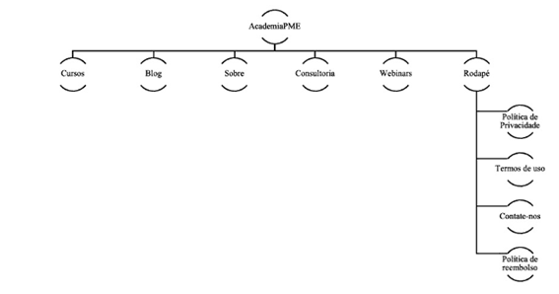

Fonte: Gustavo Franco, Sérgio Dantas (2024, p. 12).

*Figura 2: Identidade Visual da AcademiaPME*



Fonte: Gustavo Franco, Sérgio Dantas (2024, p. 12).

Embora não mencione tecnologias utilizadas no desenvolvimento desta plataforma, o trabalho da AcademiaPME se assemelha à MatchSquad ao passo que ambos têm como público-alvo Pequenas e Médias Empresas e oferecem consultorias especializadas, apesar da primeira não contemplar esta funcionalidade em sua versão documentada no trabalho. Quanto às diferenças entre ambos os trabalhos se destaca o fato de a AcademiaPME oferecer cursos e outros artefatos ligados ao Empreendedorismo, enquanto a MatchSquad não oferece tais oportunidades.

O Trabalho de Conclusão de Curso de Souza (2022), apresenta como principais fatores para a dificuldade de crescimento em negócios, a falta de conhecimento e planejamento prévio e, a partir desta questão, propõe o desenvolvimento de um software de diagnóstico organizacional para apoio à consultoria e empreendedores, no ambiente web, chamado Moorg. Este software pode ser utilizado por empresas de todos os portes desde o Microempreendedor Individual até mesmo Grandes Empresas, como também por empresas especializadas em consultorias, apoiando assim o autoconhecimento, fornecendo melhores práticas de gestão que impactam na produtividade de consultores e empreendedores, além disto, o Moorg tem características de vitrine, pois promove os serviços de consultoria em seu ambiente.

A aplicação Moorg (figura 3) foi desenvolvida utilizando os frameworks Bootstrap e Django, a linguagem JavaScript e o banco de dados PostgreeSQL.

Ao final do trabalho, o autor apresenta o resultado de uma pesquisa sobre a utilização do software, através da qual, 40,7% dos usuários entrevistados concordam com a geração de valor do software em seu empreendimento.

*Figura 3: Logotipo do software Moorg*



Fonte: Robson Luiz Silva Souza (2022, p. 45).

O software Moorg se assemelha à MatchSquad pelo fato de ambos oferecerem serviços de consultoria, no entanto, o primeiro tem como principal objetivo possibilitar o diagnóstico organizacional, o que possibilita ao empreendedor saber quais áreas de seu negócio necessitam mais de uma consultoria, o que não é contemplado na aplicação da MatchSquad. Além disto, há semelhanças em algumas tecnologias utilizadas por ambos os trabalhos, tais como a utilização da linguagem JavaScript e do framework Bootstrap para desenvolvimento do software.

O estudo de Silva et al. (2021) investiga plataformas digitais de mentoria voluntária para empreendedores, revelando um modelo focado em conexões informais e desenvolvimento de soft skills, porém com limitações significativas: ausência de remuneração para mentores, falta de métricas de desempenho e alcance restrito a ecossistemas de inovação. Em contraste, a MatchSquad supera essas lacunas ????? ao oferecer um sistema profissionalizado que integra matching algorítmico por competências técnicas, contratos remunerados com metas mensuráveis, pagamentos seguros e avaliações baseadas em KPIs, atendendo especificamente às demandas das PMEs tradicionais - segmento que representa 85% do mercado empresarial brasileiro e permanece pouco atendido pelas soluções existentes. (VERIFICAR ESSA FRASE SE É ISSO MESMO ???? Sugestão deixar mais simples)

# 3. Análise de Requisitos

## 3.1 Visão geral do Produto (ver se concordam com as alterações)

A MatchSquad é um SaaS que consiste em uma plataforma de consultorias com o propósito de conectar empreendedores de Pequenas e Médias Empresas com pequenos consultores especializados para apoiar a solução de problemas e o crescimento organizacional a partir do conhecimento.

A plataforma oferece funcionalidades como:

* Gestão de cadastros de empreendedores e consultores;
* Prestação de consultorias à distância;
* Gerenciamento de portfólio para consultores;
* Dashboard com dados sobre as consultorias realizadas para os consultores e administração;
* Relatórios básicos sobre as reuniões de consultoria;
* Avaliação das consultorias pelos usuários;
* Envios de comunicados;
* Denúncia de usuários.

Através das funcionalidades apresentadas a MatchSquad busca diminuir os desafios de encontrar consultores especializados, no caso dos empreendedores, e de colher avaliações e aumentar sua visualização no mercado, na perspectiva dos consultores, além de quebrar a barreira física entre ambos os atores.

A MatchSquad, na versão apresentada, não contempla funcionalidades de pagamento e gestão financeira.

## 3.2 Descrição da técnica utilizada para levantamento dos requisitos

A técnicas utilizadas para levantamento de requisitos foram: a aplicação de dois questionários utilizando a plataforma Google Forms, um voltado ao público de consultores e outro voltado ao público de empreendedores, para assim, compreender as demandas de ambos os atores presentes na plataforma, e uma pesquisa de aplicações similares.

### **3.2.1 Questionários**

A seguir, são apresentados os gráficos com as respostas obtidas através da aplicação do questionário destinado aos consultores, o qual contou com 16 respostas.

A figura 4 apresenta o gênero dos participantes da pesquisa, observando-se uma predominância do sexo masculino.

*Figura 4: Gênero dos consultores entrevistados* 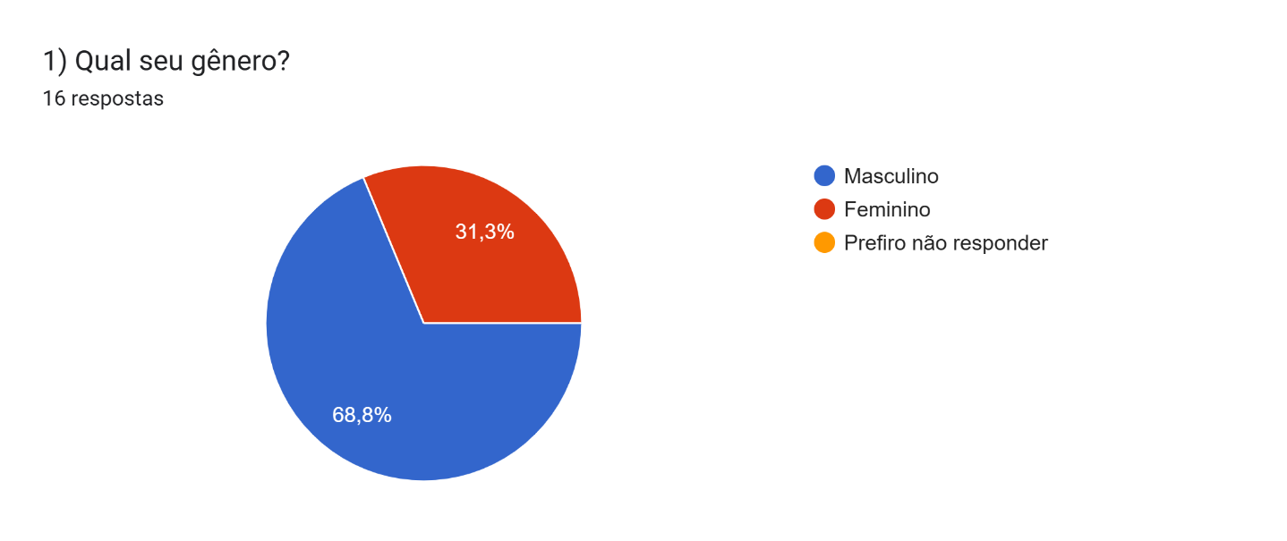Fonte: Elaborado pelos Autores através de dados coletados via Google Forms (2025)

Na figura 5 os entrevistados informaram a área de atuação, 43,8% atuam na área de Tecnologia da Informação.

*Figura 5: Área de atuação dos consultores entrevistados* 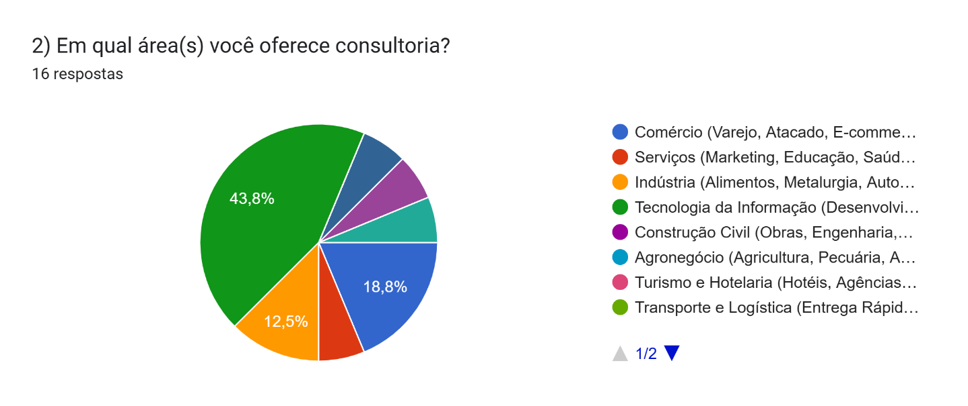Fonte: Elaborado pelos Autores através de dados coletados via Google Forms (2025)

O tempo de atuação em consultoria dos entrevistados é mostrado na figura 6.

*Figura 6: Tempo de atuação dos consultores entrevistados* 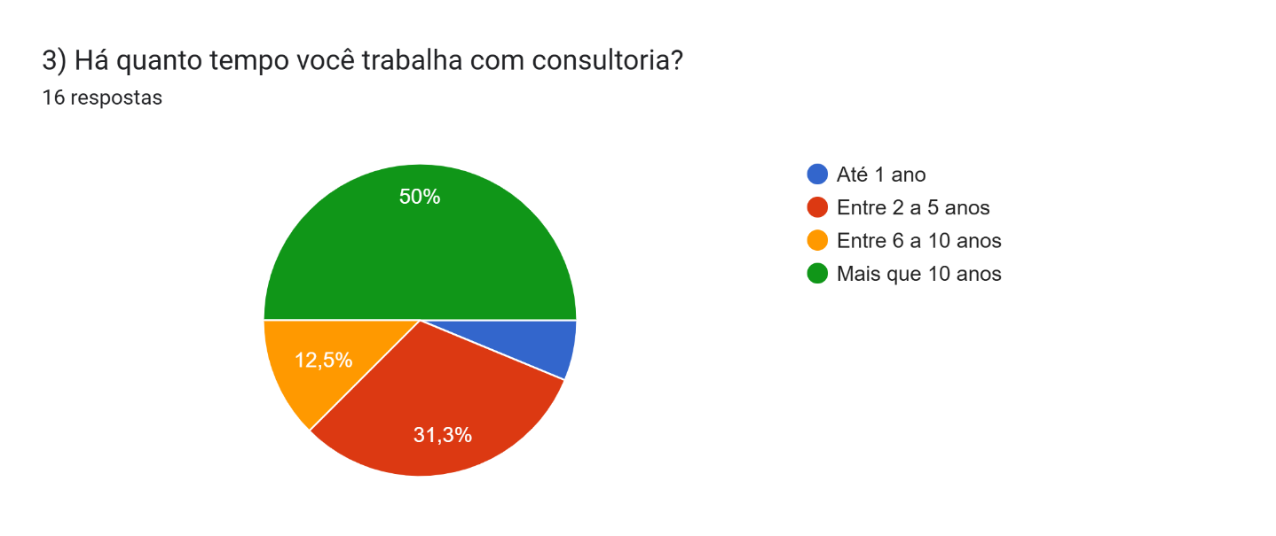

Fonte: Elaborado pelos Autores através de dados coletados via Google Forms (2025)

Quanto aos formatos de consultorias oferecidos pelos entrevistados, 62,5% trabalham presencialmente, conforme figura 7.

*Figura 7: Formatos de consultoria oferecidos pelos consultores entrevistados*

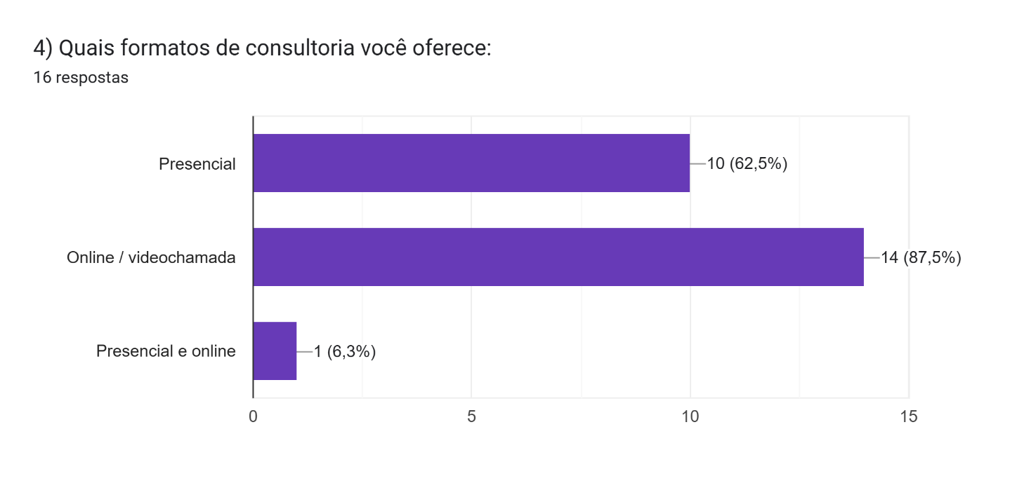Fonte: Elaborado pelos Autores através de dados coletados via Google Forms (2025)

Na figura 8, pode ser observar que a maioria dos entrevistados executa as consultorias de forma individual (68,8%).

*Figura 8: Modo de execução das consultorias (individual ou em grupo) oferecidos pelos consultores entrevistados*

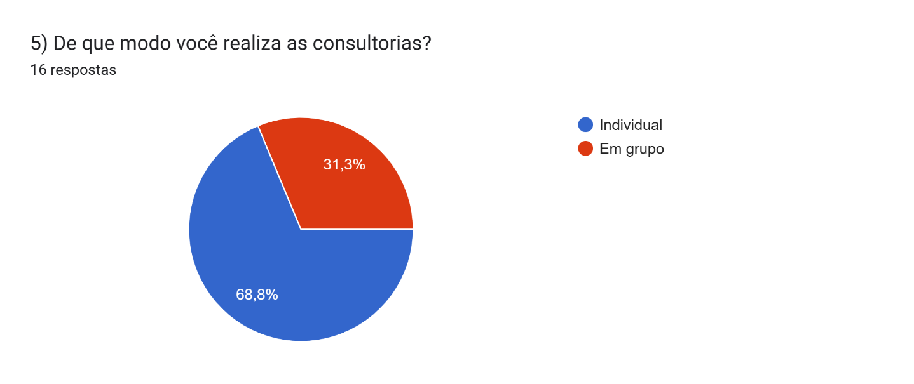Fonte: Elaborado pelos Autores através de dados coletados via Google Forms (2025)

Foi questionado aos entrevistados se eles concordam que “Destacar-se em consultorias com relação à alta concorrência é muito difícil”, 50% concordam. (figura 9)

*Figura 9: Concordância dos participantes com a afirmação “Destacar-se em consultorias com relação à alta concorrência é muito difícil.”*

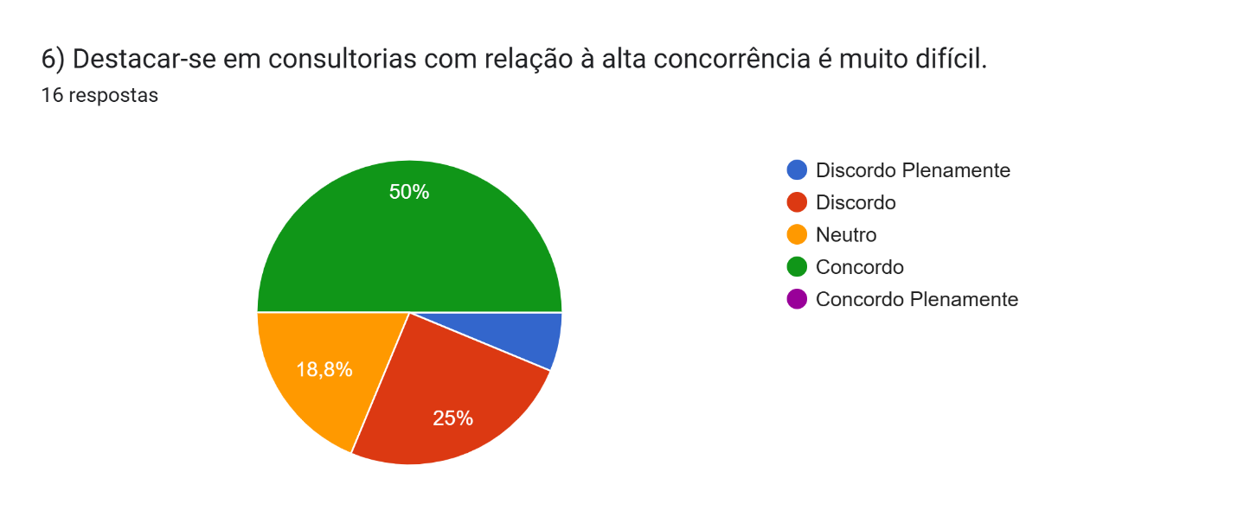Fonte: Elaborado pelos Autores através de dados coletados via Google Forms (2025)

As formas de divulgação dos serviços de consultoria prestados pelos consultores são mostradas na figura 10. Observa-se que as indicações e redes sociais são as formas mais frequentes.

*Figura 10: Forma de divulgação dos serviços de consultoria prestados pelos participantes da pesquisa*

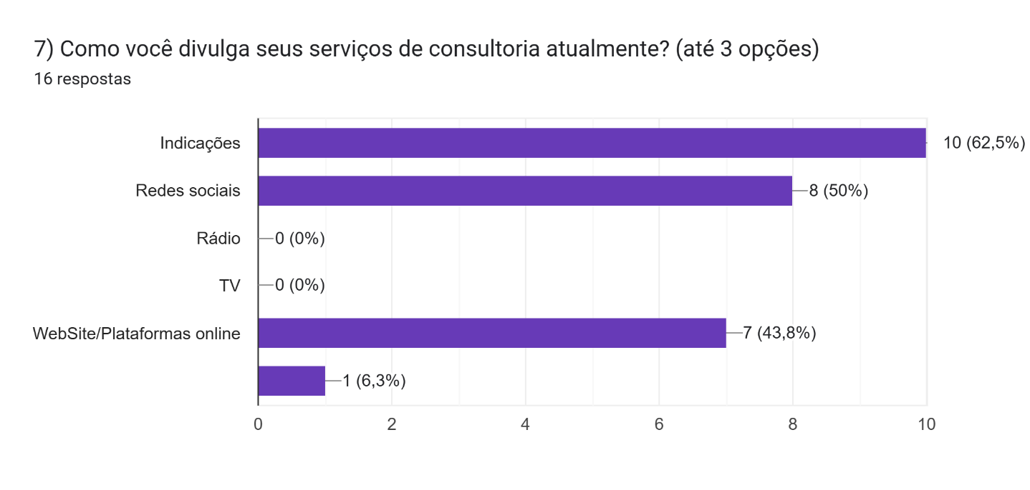Fonte: Elaborado pelos Autores através de dados coletados via Google Forms (2025)

Sobre os modelos de precificação que os entrevistados utilizam a maioria respondeu que cobra por projetos 62,5% (figura 11).

Figura 11: Modelos de precificação utilizados pelos participantes da pesquisa

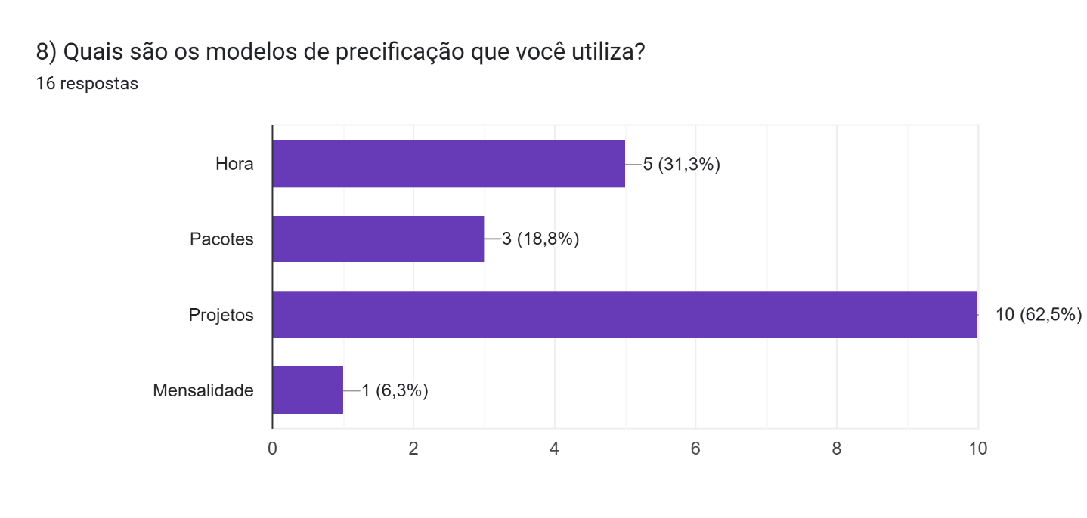Fonte: Elaborado pelos Autores através de dados coletados via Google Forms (2025)

Foi questionado aos entrevistados “Uma aplicação web conectando empreendedores a consultores tornaria o processo de conectar empresas aos consultores mais eficiente”, 87,6% concordam. (figura 12)

*Figura 12: Concordância dos participantes com a afirmação “Uma aplicação web conectando empreendedores a consultores tornaria o processo de conectar empresas aos consultores mais eficiente.”*

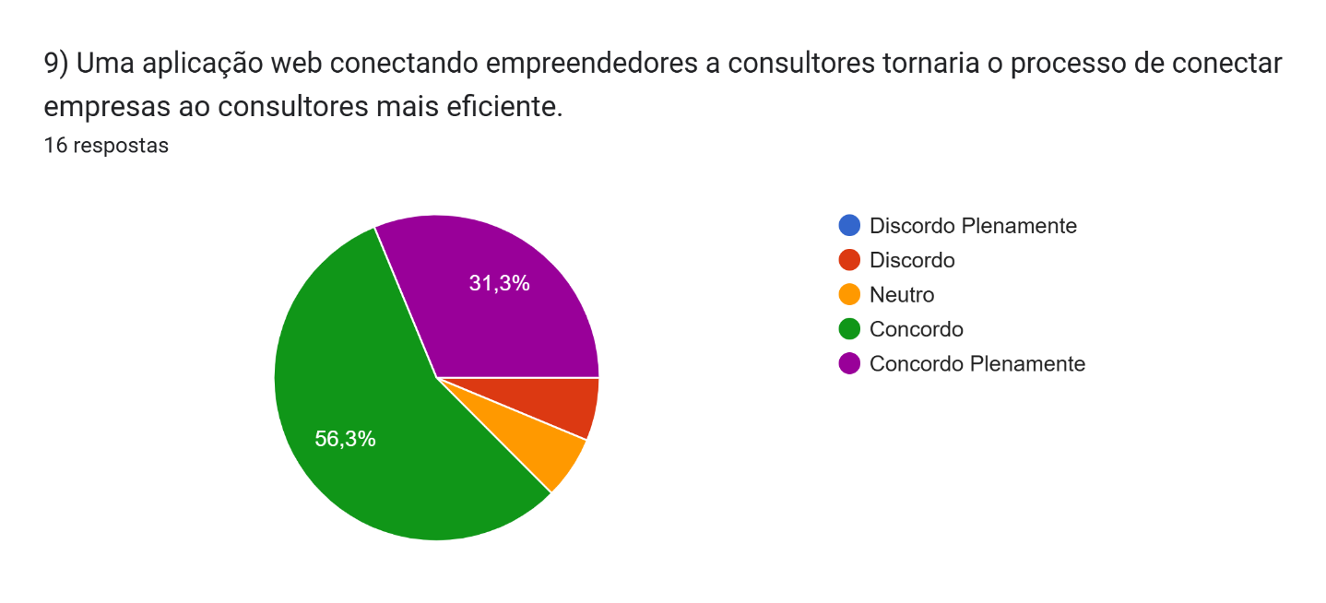Fonte: Elaborado pelos Autores através de dados coletados via Google Forms (2025)

Questionados se estariam dispostos a pagar pelo uso da plataforma, a maioria (68,8%) dos consultores participantes da pesquisa respondeu “Talvez”. (figura 13)

*Figura 13: Disposição dos consultores participantes em pagar pela utilização da plataforma*

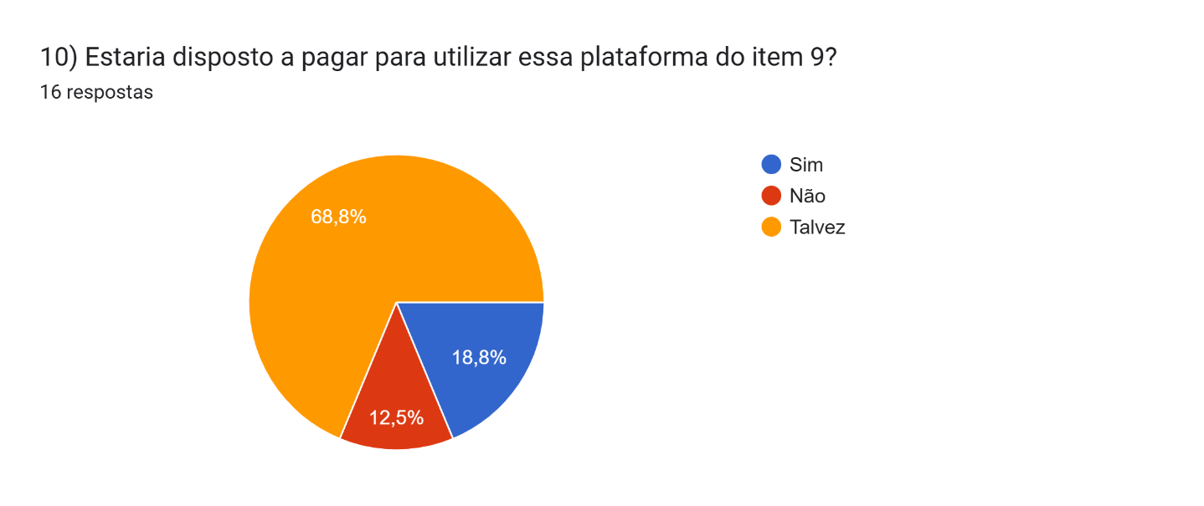Fonte: Elaborado pelos Autores através de dados coletados via Google Forms (2025)

Ao serem questionados sobre quais funcionalidades consideram essenciais na plataforma, os participantes da pesquisa, responderem, em primeiro lugar “Agendamento online”, seguido de “Histórico de consultorias”, “Portifólios”, “Opção para videochamadas”, “Avaliação de consultores” e “Pagamento integrado”. (figura 14)

*Figura 14: Funcionalidades essenciais aos consultores na plataforma*

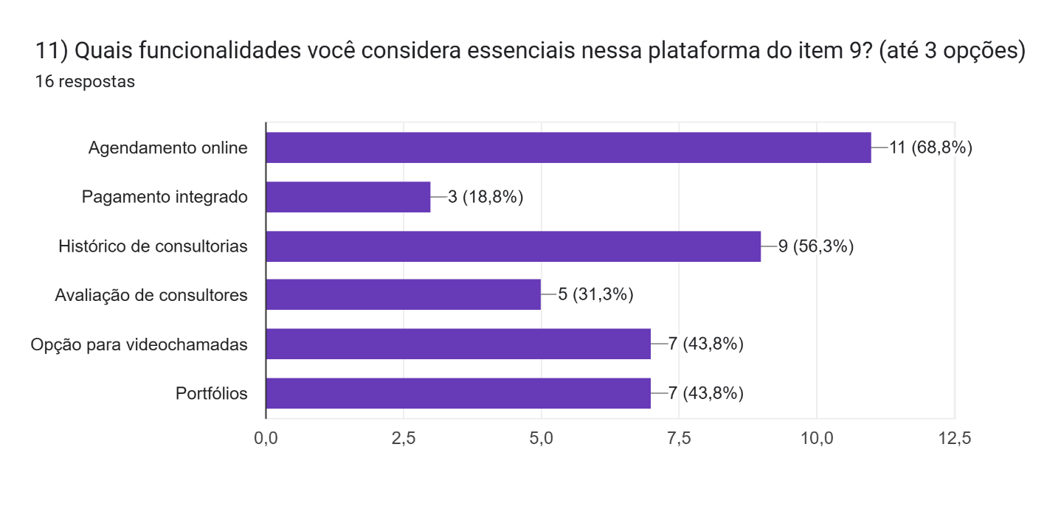

Fonte: Elaborado pelos Autores através de dados coletados via Google Forms (2025)

Questionamos também, desta vez, opcionalmente, se haviam sugestões para melhorar a aplicação, entre as respostas, destacam-se, a categorização e a nivelação das consultorias, a inclusão de um programa de integração para recém-formados, o desenvolvimento de funcionalidades intuitivas que disponibilizem aos consultores mais dados e, consequentemente, informações sobre os serviços prestados e a participação de terceiros no beta teste para sinalizar erros, ideias e oportunidades de melhoria.

A seguir, são apresentados os resultados obtidos através da aplicação do questionário ao público empreendedor, o qual contou com 19 respostas:

63,2% dos respondentes são do gênero Masculino e 36,6% são do gênero feminino. (figura 15)

*Figura15: Gráfico referente ao gênero dos participantes da pesquisa*

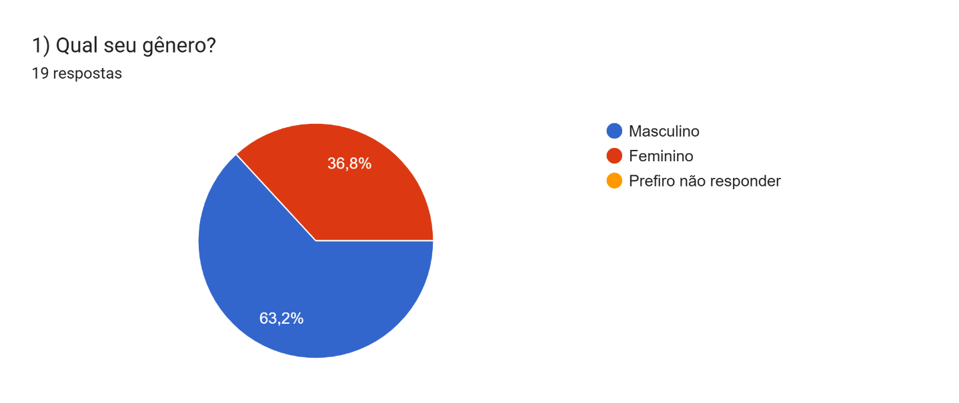Fonte: Elaborado pelos Autores através de dados coletados via Google Forms (2025)

A área de atuação predominante dos empreendedores participantes da pesquisa é Tecnologia da Informação (57,9%). (figura 16)

*Figura 16: Gráfico referente à área de atuação dos empreendedores participantes da pesquisa*

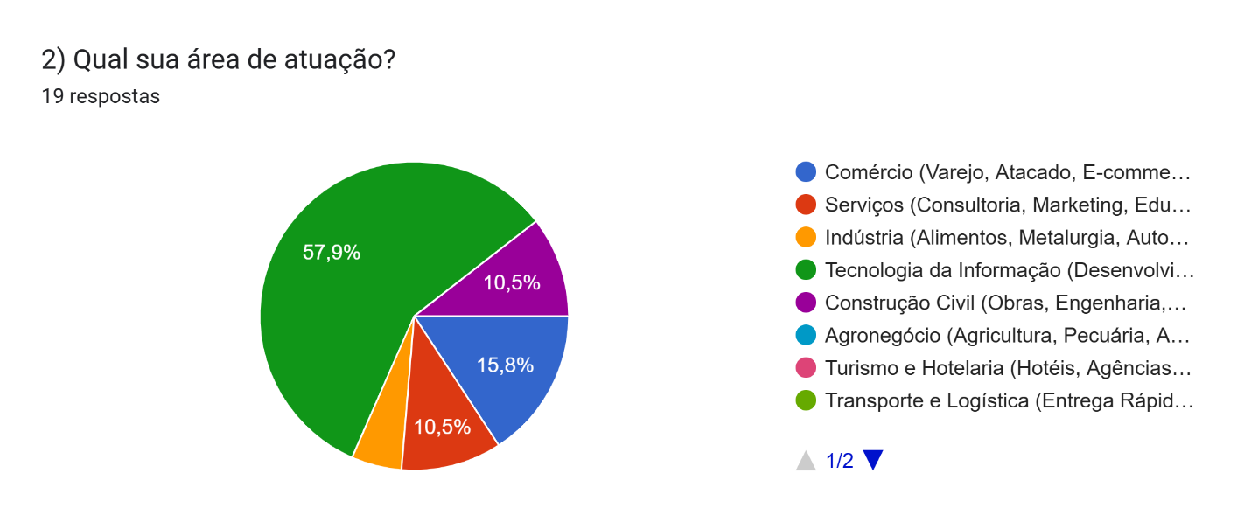Fonte: Elaborado pelos Autores através de dados coletados via Google Forms (2025)

A maioria das empresas dos participantes é classificada como Microempresa (ME) (36,8%). (figura 17)

*Figura 17: Gráfico referente ao porte da empresa dos participantes da pesquisa*

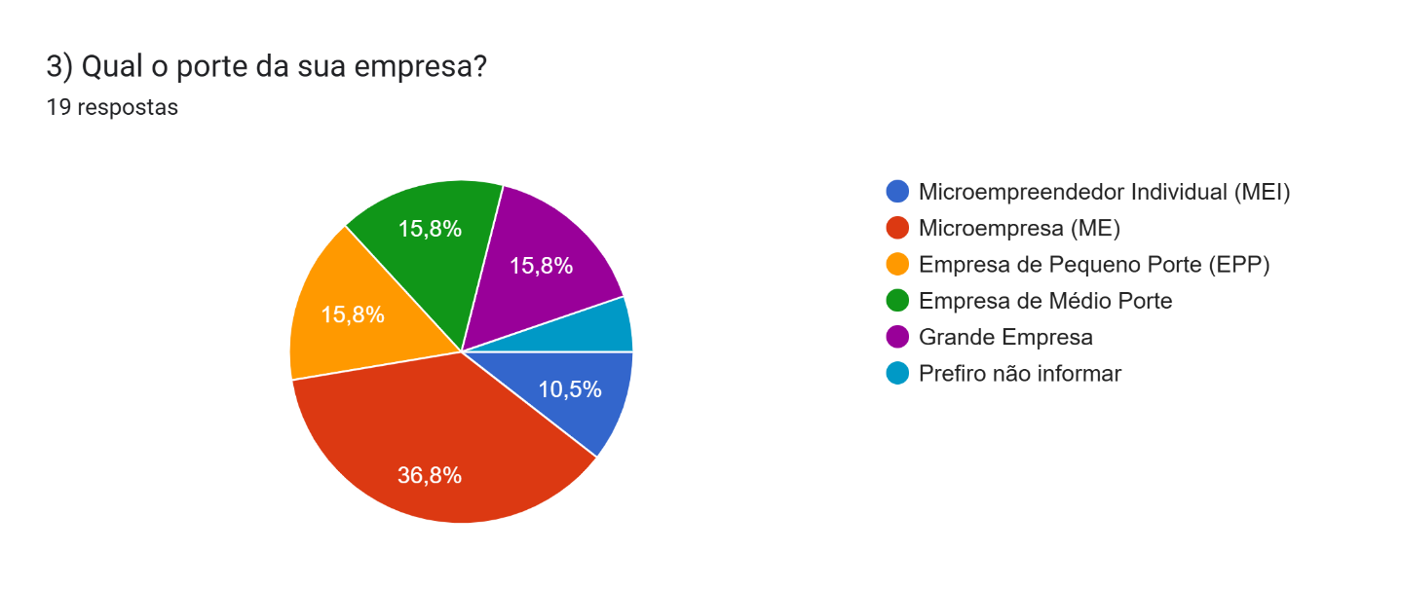

Fonte: Elaborado pelos Autores através de dados coletados via Google Forms (2025)

Ao serem questionados se “Encontrar consultores especializados é demorado e desafiador”, 63,2% concordam. (figura 18)

*Figura18: Gráfico referente à concordância dos empreendedores com a afirmação “Encontrar consultores especializados é demorado e desafiador.”*

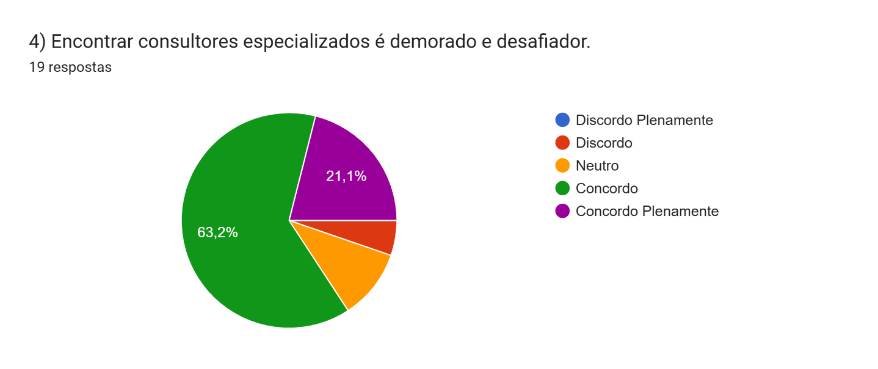

Fonte: Elaborado pelos Autores através de dados coletados via Google Forms (2025)

68,4% dos empreendedores participantes da pesquisa concordam que “a dificuldade em achar consultores impacta na produtividade da empresa”. (figura 19)

*Figura19: Gráfico referente à concordância dos participantes da pesquisa com a afirmação “A dificuldade em achar consultores impacta na produtividade da empresa.”*

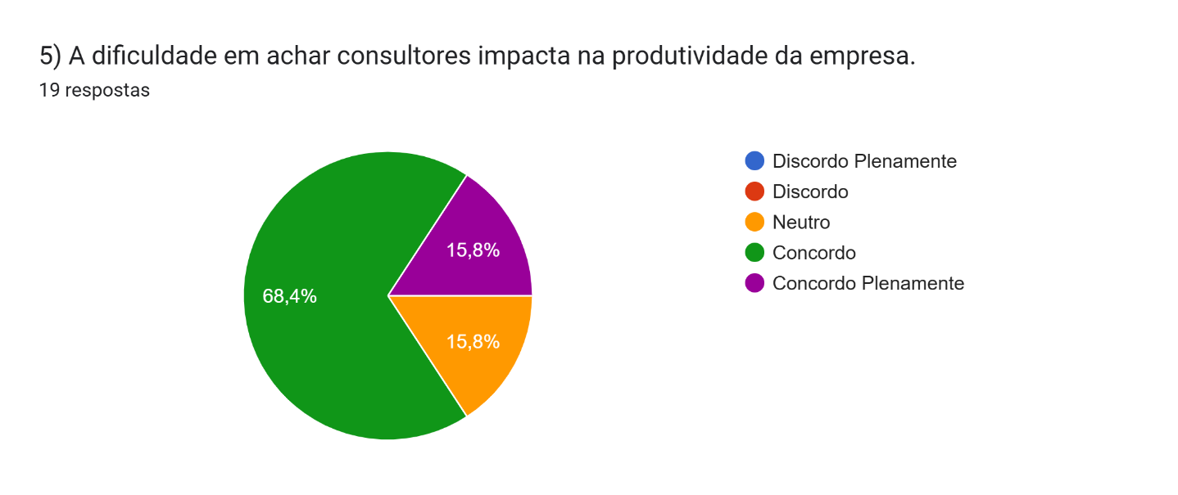

Fonte: Elaborado pelos Autores através de dados coletados via Google Forms (2025)

Após serem questionados sobre a frase “Consultores sob demanda são mais vantajosos que especialistas fixos”, a maioria dos participantes (42,1%) se posicionou de forma neutra perante esta. (figura 20)

*Figura 20: Gráfico referente à concordância dos participantes com a afirmação “Consultores sob demanda são mais vantajosos que especialistas fixos.”*

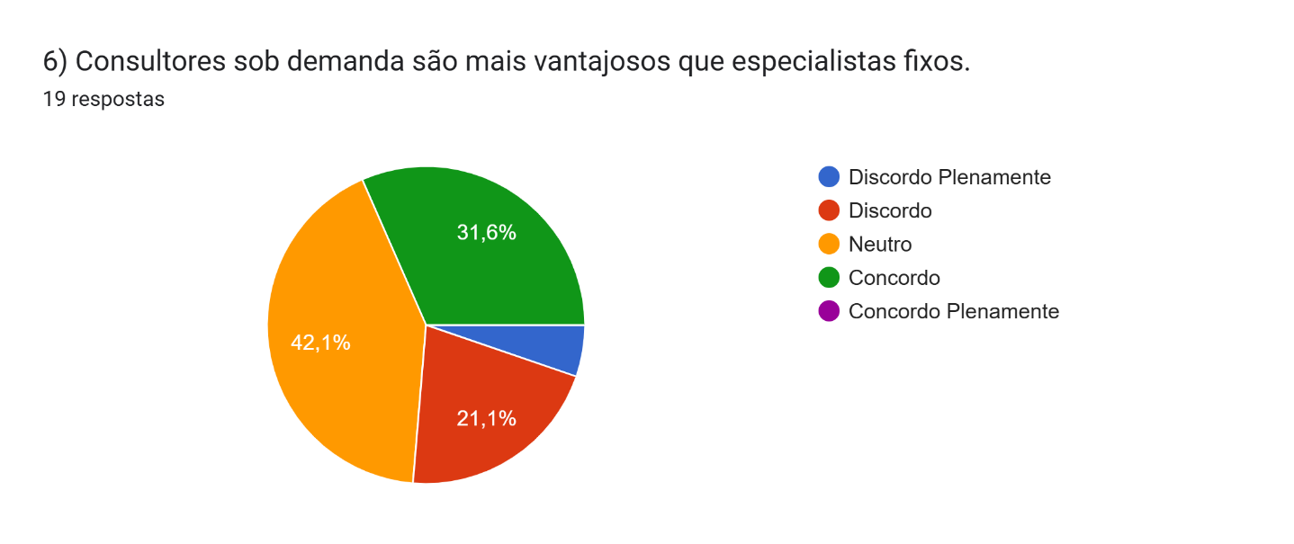Fonte: Elaborado pelos Autores através de dados coletados via Google Forms (2025)

Questionados sobre quais critérios utilizam para escolher um consultor, os empreendedores participantes da pesquisa responderam, em primeiro lugar, “Experiência”, seguida de “Preço”, “Reputação”, “Disponibilidade”, “Portifólios”, “Avaliações” e “Distância física entre consultor e empresa”. (figura 21)

*Figura 21: Gráfico referente aos critérios utilizados pelos participantes para escolher um consultor*

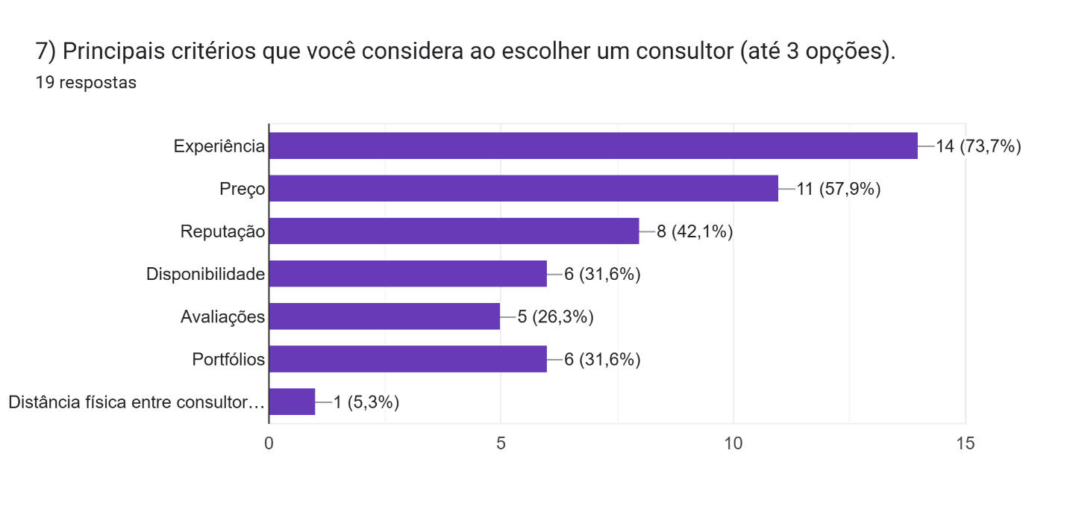Fonte: Elaborado pelos Autores através de dados coletados via Google Forms (2025)

Observação: A pergunta, cujos resultados são apresentados no gráfico disposto acima, possibilitava a escolha de até 3 respostas.

68,4% dos participantes disseram concordar que uma aplicação web conectando empreendedores a consultores tornaria o processo de conectar empresas a consultores mais eficiente. (figura 22)

*Figura 22: Gráfico referente à concordância dos participantes da pesquisa com a afirmação “Uma aplicação web conectando empreendedores a consultores tornaria o processo de conectar empresas aos consultores mais eficiente.”*

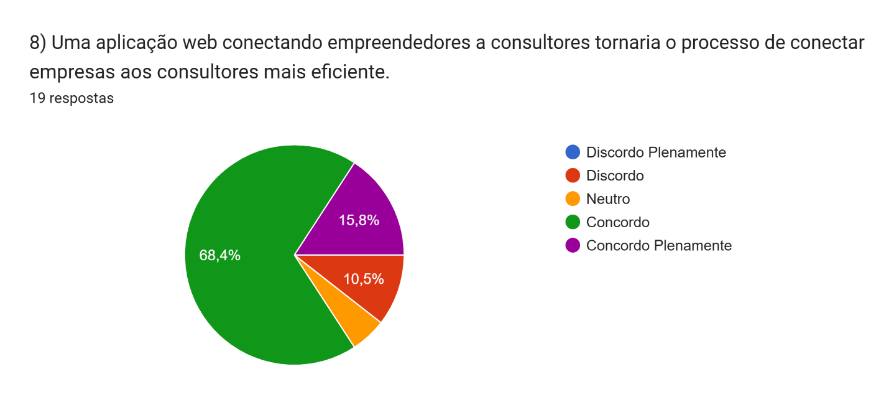

Fonte: Elaborado pelos Autores através de dados coletados via Google Forms (2025)

Ao serem questionados sobre quais funcionalidades consideram essenciais à plataforma, os empreendedores participantes responderam, em primeiro lugar, “Agendamento online”, “Histórico de consultorias”, “Avaliação de consultores”, “Opção para videochamadas”, seguidas de “Portifólios” e “Pagamento integrado” (figura 23)

*Figura 23: Gráfico referente às funcionalidades consideradas essenciais pelos empreendedores para a aplicação desenvolvida*

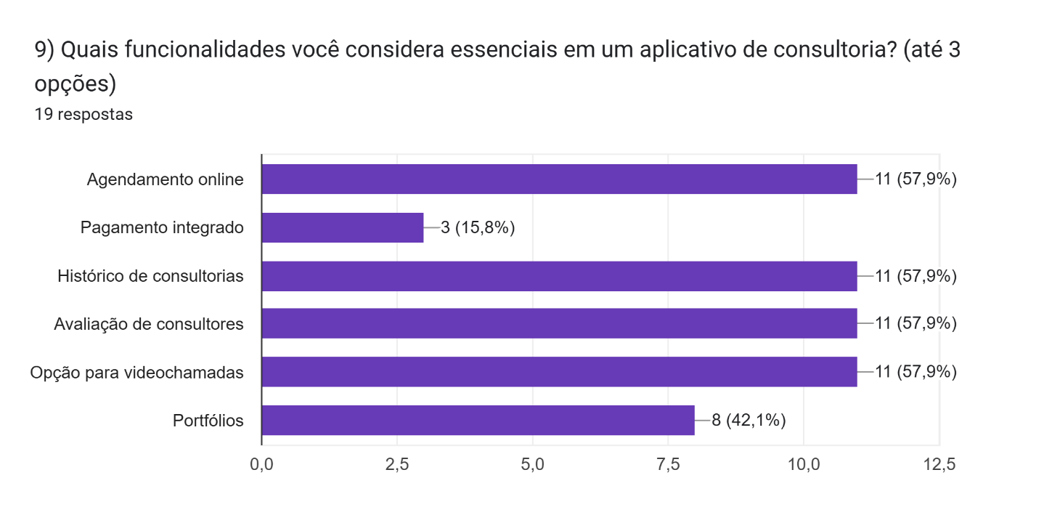Fonte: Elaborado pelos Autores através de dados coletados via Google Forms (2025)

Observação: A pergunta, cujos resultados são apresentados no gráfico disposto acima, possibilitava a escolha de até 3 opções.

Ao final da pesquisa, questionamos, de forma opcional sugestões e comentários para o desenvolvimento da aplicação, dentre as respostas obtidas, destacam-se a gestão de contratos, a opção de o consultor perguntar ao cliente quais são suas dores, antes de iniciar a consultoria, mantendo tal informação registrada para apoio na consultoria e a avaliação, por meio de estrelas, aos consultores para recomendação aos futuros contratantes.

### **3.2.2 Aplicações Similares**

Foi realizada uma pesquisa no mercado visando encontrar aplicações similares.

A aplicação oHUB[1] consiste em uma plataforma que busca conectar empresas que procuram por um prestador de serviços com aquelas que prestam serviços e estão em busca de novos clientes.

Desta forma, o oHUB oferece serviços para quem está abrindo um novo negócio, terceirização de serviços e consultorias, para as áreas de Administrativo e Financeiro, Limpeza, Recepção e Segurança (*Facilities*), Recursos Humanos (RH), Tecnologia da Informação (TI) e Condomínios.

Assim, o oHUB disponibiliza a um cliente a possibilidade de escolher um serviço para sua determinada área e solicitar um orçamento, o qual é analisado pela equipe do oHUB e encaminhado aos fornecedores de tal serviço recomendados, logo, os fornecedores entram em contato com o cliente que, por sua vez, escolhe seu fornecedor e a conexão entre ambas as partes é feita.

*Figura 24: Homepage do oHUB*

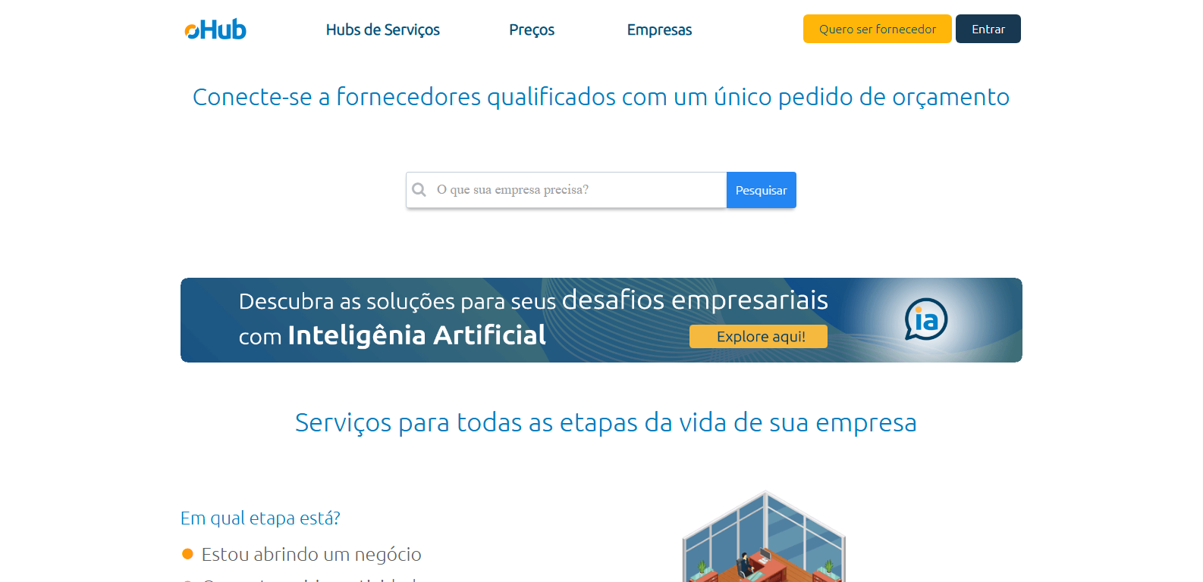Fonte: oHUB (2025). --> usar estilofonte em todas as fontes das figuras a partir daqui

*Figura 25: Serviços oferecidos na plataforma oHUB*

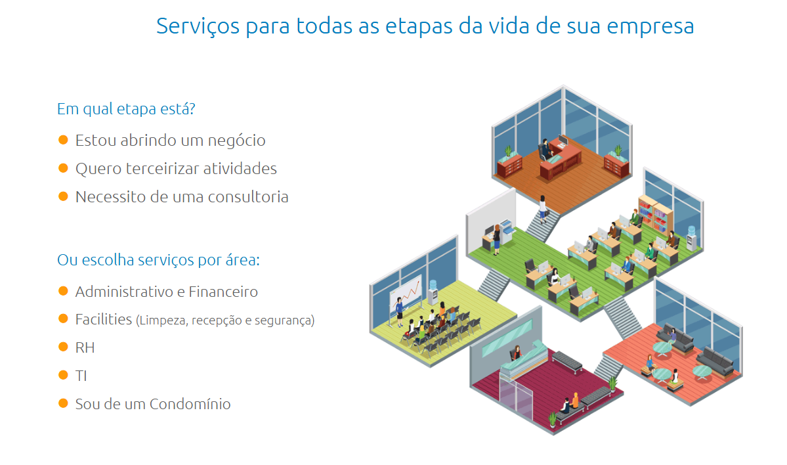Fonte: oHUB (2025).

O preço dos serviços prestados na plataforma oHUB dependem do serviço, do orçamento solicitado e do prestador de serviço (fornecedor). Entretanto, a plataforma disponibiliza uma “previsão” através de um valor médio de serviços mais contratados antes do cliente solicitar um orçamento. Dentro da categoria de Marketing Digital, por exemplo, a criação de um site básico tem preço médio de R$ 2.043,00.[2] (figura 26)

*Figura 26: Preço médio de criação de um site básico por prestadores de serviço da plataforma oHUB*

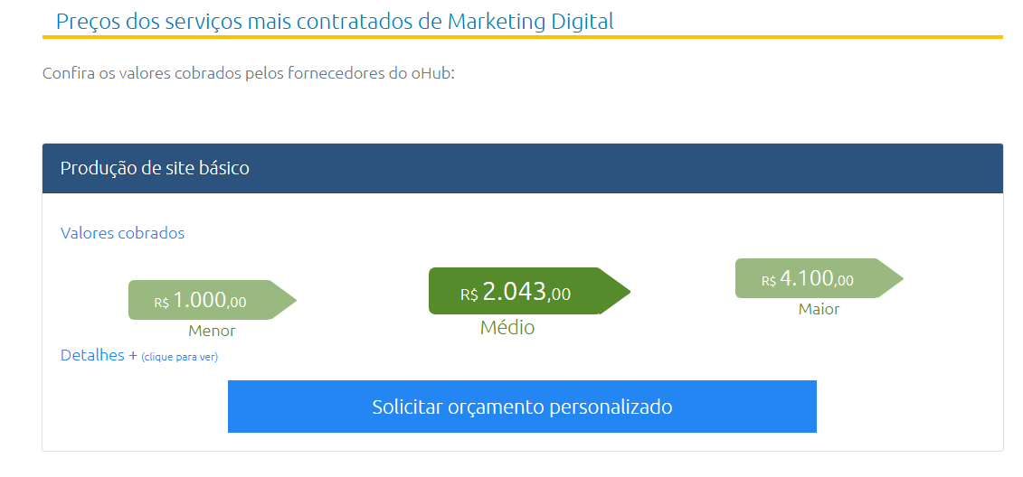Fonte: oHUB (2025).

A aplicação ADPList[3] é uma plataforma de nível global que oferece mentorias gratuitas, buscando conectar profissionais aspirantes com mentores do mundo todo. Para agendar uma sessão de mentoria na ADPList, é necessário descrever seu objetivo com a referida mentoria.

*Figura 27: Homepage da ADPList*

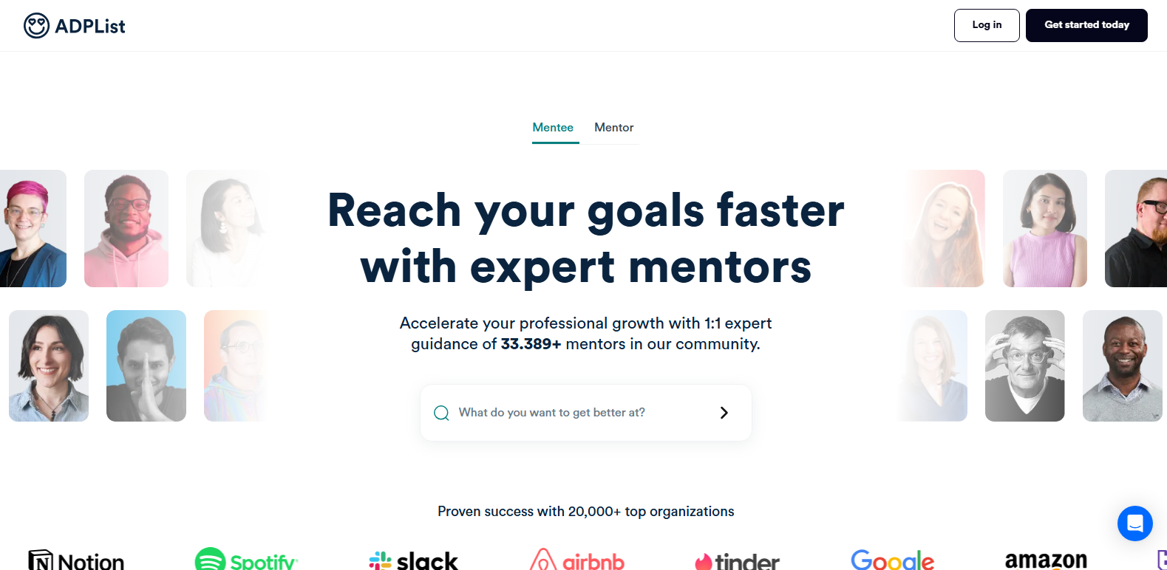Fonte: ADPList (2025).

A ADPList também oferece funcionalidades de gerenciamento de perfil, avaliação de mentor, gameficação através de conquistas do mentor e filtros de pesquisa, tais como busca por área de atuação ou por país.

## 3.4 Requisitos de Software

### 3.4.1 Requisitos Funcionais

A aplicação tem três tipos de usuários:

**Administrador** – representa o usuário responsável por administrar as informações da plataforma e gerir outros usuários.

**Cliente** – representa o cliente em busca de consultoria.

**Consultor** – representa o usuário que fornecerá serviços como consultor.

A seguir são apresentados os requisitos funcionais da aplicação.

**RF1 - Fazer Login**

Este requisito permite aos usuários realizarem login na plataforma de maneira segura. O usuário insere e-mail e senha para acessar a plataforma. Pode chamar RF2.

**RF2 - Recuperar Senha**

Este requisito permite aos usuários fazerem um processo de recuperação de senha de forma segura. O usuário requisita a recuperação de senha informando o e-mail cadastrado e o sistema envia um link de redefinição para seu caixa eletrônico, permitindo que o usuário crie uma senha.

**RF3 - Fazer Logout**

Permite aos usuários saírem da plataforma de forma segura.

**RF4 - Visualizar Consultores Recomendados**

O requisito permite aos usuários visualizarem uma lista seleta de consultores, constituída pelos consultores mais bem avaliados e acessarem seu histórico de interações anteriores.

**RF5 – Cadastrar-se**

O requisito permite ao novo usuário cadastrar-se na plataforma. E, a partir do tipo escolhido, Cliente ou Consultor, poderá completar os seus dados através do Gerenciar Perfil.

**RF6 - Enviar Comunicados**

O requisito permite ao administrador enviar comunicados para os usuários através da plataforma. O administrador pode criar e enviar mensagens para usuários cadastrados na plataforma, especificando o conteúdo e público-alvo da mensagem.

**RF7 - Desativar Consultor**

O requisito permite ao administrador desativar consultores, em caso de denúncias ou má conduta deste. O administrador pode desativar um consultor baseado na violação de regras, impedindo que o consultor realize outras consultas após a desativação.

**RF8 - Visualizar Dashboard**

O requisito permite ao administrador e consultor a visualização das métricas e dados da plataforma. O administrador pode acessar estatísticas sobre todos os usuários, agendamentos e feedbacks, podendo exportar relatórios a partir disto. Já o consultor pode acessar somente as suas próprias estatísticas.

**RF9 - Denunciar Cliente**

O requisito permite aos consultores a denúncia de clientes que ofereçam conduta inadequada na plataforma. O consultor pode relatar clientes que infringiram as normas da plataforma, dando a possibilidade ao administrador de agir com ações corretivas a partir disso.

**RF10 - Realizar Chamadas de Vídeo**

O requisito permite aos consultores a realização de reuniões via chamada de vídeo com os clientes. O consultor pode iniciar uma chamada de vídeo e comunicar ao cliente, que pode ingressar de acordo com o agendamento.

**RF11 - Registrar Reunião**

O requisito permite ao consultor registrar informações das reuniões realizadas. O consultor pode adicionar notas acerca da reunião realizada, estando disponível para consulta futura. Deve chamar RF12.

**RF12 - Fazer Relatório de Reunião**

O requisito permite ao consultor gerar um relatório detalhado sobre as reuniões realizadas. O consultor cria um documento com o resumo da reunião e seus tópicos abordados, podendo compartilhar com clientes ou administradores.

**RF13 - Avaliar Consultoria**

O requisito permite ao cliente gerar uma avaliação da consultoria recebida. O cliente pode atribuir uma nota e um comentário acerca da consultoria oferecida e registrá-la no perfil do consultor.

**RF14 - Denunciar Consultor**

O requisito permite ao cliente fazer uma denúncia de consultores por comportamento inadequado. O cliente pode reportar problemas com consultores, enviando uma denúncia ao administrador, permitindo que siga com ações corretivas.

**RF15 - Pesquisar Consultor**

O requisito permite ao cliente pesquisar consultores de acordo com critérios e informações específicas. O cliente pode filtrar consultores por área de especialização, disponibilidade, avaliações e visualizar detalhes do perfil dos consultores.

**RF16 - Consultar Relatório de Reunião**

O requisito permite ao cliente visualizar relatórios das reuniões realizadas. O cliente pode acessar o histórico e os detalhes das reuniões que participou anteriormente.

**RF17 - Gerenciar Agendamentos**

O requisito permite ao cliente e consultor gerenciarem suas agendas. O cliente pode visualizar status e detalhes dos agendamentos, confirmando ou cancelando estes e gerando uma notificação ao consultor. O consultor pode revisar uma proposta de agendamento, aceitando ou cancelando o mesmo e gerando uma notificação ao cliente. Pode chamar RF18 e RF19.

**RF18 - Confirmar Agendamento**

O requisito permite ao cliente e consultor confirmarem um agendamento pendente. O cliente pode, através da ferramenta de gerenciamento de agenda, confirmar o agendamento acordado com o consultor e marcar a consultoria para a data determinada. O consultor pode confirmar o agendamento requisitado pelo cliente, marcando a consultoria para a data requisitada no agendamento.

**RF19 - Cancelar Agendamento**

O requisito permite ao cliente e consultor cancelarem um agendamento pendente na ferramenta de gerenciamento de agenda. O cliente pode cancelar um agendamento marcado, desmarcando a consultoria combinada na data do agendamento. O consultor pode cancelar um agendamento marcado, desmarcando a consultoria a ser lecionada na data do agendamento.

**RF20 - Gerenciar Perfil**

O requisito permite ao usuário gerenciar as informações de seu perfil. O usuário pode acessar uma seção de gerenciamento dos dados de seu perfil, permitindo-o alterar informações e administrá-las, removendo ou adicionando dados ao perfil.

**RF21 - Desativar Cliente**

O requisito permite ao administrador desativar um cliente baseado em denúncias de má conduta ou quebra de regras. O administrador pode desativar um cliente baseado na violação de regras, impedindo que o aluno acesse a plataforma e participe de outras consultorias após a desativação.

**RF22 – Consultar Histórico de consultorias**

Este requisito permite ao consultor visualizar seu histórico de consultorias, por meio do qual é possível saber o nome do cliente, a avaliação, o status da consultoria, a data e o horário, bem como acessar o relatório da referida reunião.

**RF23 – Consultar Histórico de Matchs**

Este requisito permite ao cliente visualizar seu histórico de matchs, semelhante ao histórico de consultorias do consultor, por meio do qual é possível saber o nome do consultor, a avaliação que o cliente fez sobre a reunião, o status da consultoria, a data e o horário, bem como acessar o relatório da referida reunião.

### 3.4.2 Requisitos Não Funcionais

A seguir são apresentados os requisitos não funcionais da aplicação.

**RNF1 – Usabilidade**

Os menus do sistema devem apresentar funcionalidades e design diferentes de acordo com o tipo de usuário (cliente e consultor).

**RNF2 – Compatibilidade**

O sistema deve ser compatível com os navegadores Google Chrome, Microsoft Edge, Mozilla Firefox, Safari e Opera e suas versões dos últimos 5 anos.

**RNF3 – Usabilidade e Segurança**

A identificação dos usuários para login deve ser baseada em um apelido (nickname) e senha. A senha não poderá conter números ou caracteres sequenciais para ser validada.

**RNF4 – Responsividade**

O sistema deve ter design responsivo para diferentes dispositivos.

**RNF5 – Desempenho**

O sistema deve ser capaz de conectar o cliente e consultor à chamada de vídeo em até 15 segundos.

**RNF6 – Escalabilidade**

O sistema deve suportar um aumento de usuários simultâneos de 100 para 1000 sem impacto significativo em seu tempo de resposta.

**RNF7 – Desempenho**

O sistema deve capaz de conectar o cliente ou consultor em até 3 segundos após o login.

**RNF8 - Segurança**

O sistema deve garantir a segurança no login do usuário através de verificação multifatorial

**RNF9 – Legislação**

O sistema deve seguir a Lei Geral de Proteção a Dados (LGPD), Lei nº 13.709/2018, nos artigos 7, 8, 18, 46 e 52.

**RNF10 – Acessibilidade**

O sistema deve suportar leitura de tela para auxílio de usuários surdos.

### 3.4.3 Diagrama de Casos de Uso e Descrição dos Casos de Uso

Na figura x é apresentado o diagrama de casos de uso do sistema.

Figura x – Diagrama de Caso Uso

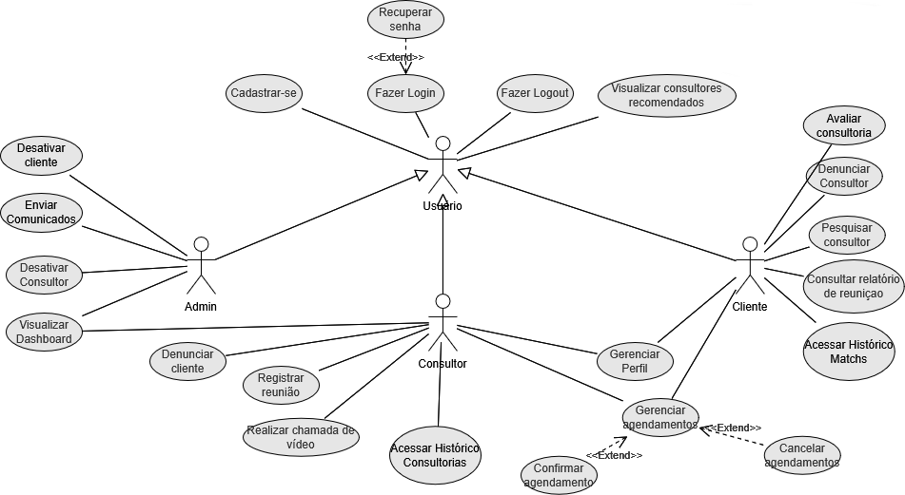Fonte: Autoria própria

**Criar os quadros das descrições de caso de uso**

**As lista de requisitos devem ter o mesmo numero de itens que o Diagrama de caso de uso e dos quadros (descrição)**

**Na descrição de caso de uso do Gerenciar Agendamento dividir entre Criar , Alterar, Confirmar e Cancelar. Deixar claro que somente o cliente poderá criar e alterar, confirmar somente o consultor e cancelar os dois.**

Nos Quadros de 1 a 22 são apresentadas as descrições narrativas dos casos de uso, também chamados de casos de uso de baixo nível.

*Quadro 1. Caso de uso – Fazer Login*

|  |  |  |
| --- | --- | --- |
| **Caso de Uso** | RF01: FAZER LOGIN | |
| **Ator Principal** | USUÁRIO | |
| **Ator Secundário** |  | |
| **Pré-Condição** | O usuário deve estar cadastrado no sistema. | |
| **Pós-Condição** |  | |
| **Fazer Login** | | |
| **Ações do Ator** | | **Ações do Sistema** |
| 1 – O usuário acessa, na homepage, a opção login. | |  |
|  | | 2 – O sistema retorna a interface com os campos utilizados para login. |
| 3 – O usuário informa seu nickname e sua senha. | |  |
|  | | 4 – O sistema conclui o login e direciona o usuário ao seu respectivo menu. |

Fonte: Autores

*Quadro X – Casos de Uso – Recuperar senha*

|  |  |  |
| --- | --- | --- |
| **Caso de Uso** | RF02: RECUPERAR SENHA | |
| **Ator Principal** | USUÁRIO | |
| **Ator Secundário** |  | |
| **Pré-Condição** | O usuário deve estar cadastrado e deve ter feito login no sistema. | |
| **Pós-Condição** |  | |
| **Recuperar senha** | | |
| **Ações do Ator** | | **Ações do Sistema** |
| 1 – O usuário acessa a opção recuperar senha. | |  |
|  | | 2 – O sistema abre a janela modal com os campos para definição e confirmação da nova senha. |
| 3 – O usuário informa a nova senha e a repete para confirmar. | |  |
|  | | 4 – O sistema válida a nova senha e a registra no banco de dados. |

Fonte: Autores

*Quadro X – Casos de Uso – Fazer Logout*

|  |  |  |
| --- | --- | --- |
| **Caso de Uso** | RF03: FAZER LOGOUT | |
| **Ator Principal** | USUÁRIO | |
| **Ator Secundário** |  | |
| **Pré-Condição** | O usuário deve ter feito login no sistema. | |
| **Pós-Condição** |  | |
| **Fazer logout** | | |
| **Ações do Ator** | | **Ações do Sistema** |
| 1 – O usuário acessa a opção logout. | |  |
|  | | 2 – O sistema finaliza a sessão e retorna a interface de login ao usuário. |

Fonte: Autores

*Quadro X – Casos de Uso – Visualizar Consultores Recomendados*

|  |  |  |
| --- | --- | --- |
| **Caso de Uso** | RF04: VISUALIZAR CONSULTORES RECOMENDADOS | |
| **Ator Principal** | USUÁRIO | |
| **Ator Secundário** |  | |
| **Pré-Condição** |  | |
| **Pós-Condição** |  | |
| **Visualizar Consultores Recomendados** | | |
| **Ações do Ator** | | **Ações do Sistema** |
| 1 – O usuário acessa a homepage da MatchSquad. | |  |
|  | | 2 – O sistema retorna os consultores recomendados por média de avaliações. |

Fonte: Autores

*Quadro X – Casos de Uso – Editar Perfil*

|  |  |  |
| --- | --- | --- |
| **Caso de Uso** | RF05: CADASTRAR-SE | |
| **Ator Principal** | USUÁRIO | |
| **Ator Secundário** |  | |
| **Pré-Condição** |  | |
| **Pós-Condição** |  | |
| **Cadastrar-se** | | |
| **Ações do Ator** | | **Ações do Sistema** |
| 1 – O usuário acessa a homepage da MatchSquad e seleciona uma entre as opções para se cadastrar como um consultor ou como um cliente. | |  |
|  | | 2 – O sistema retorna o formulário de cadastro. |
| 3 – O usuário informa os dados para realização de seu cadastro. | |  |
|  | | 4 – O sistema valida os dados informados e salva no banco de dados. |

Fonte: Autores

*Quadro X – Casos de Uso – Enviar Comunicados*

|  |  |  |
| --- | --- | --- |
| **Caso de Uso** | RF06: ENVIAR COMUNICADOS | |
| **Ator Principal** | ADMINISTRADOR | |
| **Ator Secundário** |  | |
| **Pré-Condição** | Os usuários para quem os comunicados serão enviados devem estar cadastrados no sistema. | |
| **Pós-Condição** |  | |
| **Cadastrar anúncio** | | |
| **Ações do Ator** | | **Ações do Sistema** |
| 1 – O administrador acessa a opção enviar comunicados em seu respectivo menu de usuário. | |  |
|  | | 2 – O sistema retorna o formulário de criação de comunicado. |
| 3 – O administrador informa os dados e o conteúdo do comunicado, bem como o público destinatário (clientes, consultores ou ambos). | |  |
|  | | 4 – O sistema envia o comunicado para o e-mail do referido público via API. |

Fonte: Autores

*Quadro X – Casos de Uso – Desativar Consultor*

|  |  |  |
| --- | --- | --- |
| **Caso de Uso** | RF07: DESATIVAR CONSULTOR | |
| **Ator Principal** | ADMINISTRADOR | |
| **Ator Secundário** |  | |
| **Pré-Condição** | O consultor a ser desativado deve estar cadastrado e deve ter recebido denúncias de outros usuários. | |
| **Pós-Condição** | O consultor não poderá acessar a plataforma da MatchSquad. | |
| **Desativar Consultor** | | |
| **Ações do Ator** | | **Ações do Sistema** |
| 1 – O administrador seleciona a opção de visualizar denúncias, em seu respectivo menu de usuário. | |  |
|  | | 2 – O sistema retorna os consultores que receberam denúncias, bem como as respectivas denúncias. |
| 3 – O administrador analisa as denúncias feitas ao consultor selecionado e decide por desativá-lo. | |  |
|  | | 4 – O sistema desativa o consultor. |

Fonte: Autores

*Quadro X – Casos de Uso – Visualizar Dashboard*

|  |  |  |
| --- | --- | --- |
| **Caso de Uso** | RF08: VISUALIZAR DASHBOARD | |
| **Ator Principal** | USUÁRIO (ADMINISTRADOR / CONSULTOR) | |
| **Ator Secundário** |  | |
| **Pré-Condição** | O usuário deve ter feito login no sistema. | |
| **Pós-Condição** |  | |
| **Visualizar Dashboard** | | |
| **Ações do Ator** | | **Ações do Sistema** |
| 1 – O usuário acessa a opção dashboard em seu respectivo menu de usuário. | |  |
|  | | 2 – O sistema retorna o dashboard ao respectivo usuário com gráficos e métricas de interesse deste. |

Fonte: Autores

*Quadro X – Casos de Uso – Denunciar Cliente*

|  |  |  |
| --- | --- | --- |
| **Caso de Uso** | RF09: DENUNCIAR CLIENTE | |
| **Ator Principal** | CONSULTOR | |
| **Ator Secundário** |  | |
| **Pré-Condição** | O consultor deve ter feito login na plataforma da MatchSquad. | |
| **Pós-Condição** |  | |
| **Denunciar Cliente** | | |
| **Ações do Ator** | | **Ações do Sistema** |
| 1 – O consultor pesquisa pelo cliente que apresentou conduta inadequada na plataforma e seleciona seu perfil. | |  |
|  | | 2 – O sistema retorna o perfil do referido cliente. |
| 3 – O consultor seleciona a opção denunciar. | |  |
|  | | 4 – O sistema abre a janela modal com o campo para descrição do motivo da denúncia. |
| 5 – O consultor informa a descrição do motivo da denúncia e seleciona a opção enviar. | |  |
|  | | 6 – O sistema conclui a denúncia e salva a descrição do motivo desta no banco de dados. |

Fonte: Autores

*Quadro X – Casos de Uso – Realizar Chamadas de Vídeo*

|  |  |  |
| --- | --- | --- |
| **Caso de Uso** | RF10: REALIZAR CHAMADAS DE VÍDEO | |
| **Ator Principal** | CONSULTOR | |
| **Ator Secundário** |  | |
| **Pré-Condição** | O usuário deve ter feito login na plataforma e possuir uma consultoria agendada para o presente momento. | |
| **Pós-Condição** |  | |
| **Realizar Chamadas de Vídeo** | | |
| **Ações do Ator** | | **Ações do Sistema** |
| 1 – O consultor abre uma reunião em plataforma externa à MatchSquad e insere o link de reunião nos dados do agendamento. | |  |
|  | | 2 – O sistema realiza o salvamento do link de reunião no banco de dados para que possa disponibilizá-lo ao cliente. |

Fonte: Autores

*Quadro X – Casos de Uso – Registrar Reunião*

|  |  |  |
| --- | --- | --- |
| **Caso de Uso** | RF11: REGISTRAR REUNIÃO | |
| **Ator Principal** | CONSULTOR | |
| **Ator Secundário** |  | |
| **Pré-Condição** | O consultor deve ter feito login na plataforma e deve ter concluído uma consultoria. | |
| **Pós-Condição** |  | |
| **Registrar Reunião** | | |
| **Ações do Ator** | | **Ações do Sistema** |
| 1 – O consultor seleciona a opção registrar reunião em seu menu de usuário e seleciona a reunião que deseja registrar. | |  |
|  | | 2 – O sistema retorna o formulário de relatório de reunião. |
| 3 – O consultor descreve os dados referentes à reunião. | |  |
|  | | 4 – O sistema conclui o registro e salva no banco de dados. |
| **Editar Registro de Reunião** | | |
| **Ações do Ator** | | **Ações do Sistema** |
| 1 – O consultor acessa a opção registra reunião em seu menu de usuário e seleciona o relatório que deseja editar. | |  |
|  | | 2 - O sistema exibe o relatório para edição. |
| 3 – O consultor altera os dados do relatório. | |  |
|  | | 4 - O sistema finaliza a edição e altera os dados no banco de dados. |

Fonte: Autores

*Quadro X – Casos de Uso – Avaliar consultoria*

|  |  |  |
| --- | --- | --- |
| **Caso de Uso** | RF12: AVALIAR CONSULTORIA | |
| **Ator Principal** | CLIENTE | |
| **Ator Secundário** |  | |
| **Pré-Condição** | O cliente deve ter feito login na plataforma, e ter participado de uma reunião até o fim desta. | |
| **Pós-Condição** |  | |
| **Avaliar Consultoria** | | |
| **Ações do Ator** | | **Ações do Sistema** |
| 1 – O cliente participa de uma reunião completa | |  |
|  | | 2 – O sistema direciona o cliente para uma tela de avaliação da reunião. |
| 3 – O cliente avalia a reunião com uma métrica de 5 estrelas e pode adicionar um comentário adicional. | |  |
|  | | 4 – O sistema registra a avaliação no banco de dados e vincula ao consultor. |

Fonte: Autores

*Quadro X – Casos de Uso – Denunciar consultor*

|  |  |  |
| --- | --- | --- |
| **Caso de Uso** | RF13: DENUNCIAR CONSULTOR | |
| **Ator Principal** | CLIENTE | |
| **Ator Secundário** |  | |
| **Pré-Condição** | O cliente deve ter feito login na plataforma da MatchSquad. | |
| **Pós-Condição** |  | |
| **Denunciar Consultor** | | |
| **Ações do Ator** | | **Ações do Sistema** |
| 1 – O cliente pesquisa pelo consultor que apresentou conduta inadequada na plataforma e seleciona seu perfil. | |  |
|  | | 2 – O sistema retorna o perfil do referido consultor. |
| 3 – O cliente seleciona a opção denunciar. | |  |
|  | | 4 – O sistema abre a janela modal com o campo para descrição do motivo da denúncia. |
| 5 – O cliente informa a descrição do motivo da denúncia e seleciona a opção enviar. | |  |
|  | | 6 – O sistema conclui a denúncia e salva a descrição do motivo desta no banco de dados. |

Fonte: Autores

*Quadro X – Casos de Uso – Pesquisar consultor*

|  |  |  |
| --- | --- | --- |
| **Caso de Uso** | RF14: PESQUISAR CONSULTOR | |
| **Ator Principal** | CLIENTE | |
| **Ator Secundário** |  | |
| **Pré-Condição** | O cliente deve ter feito login na plataforma da MatchSquad. | |
| **Pós-Condição** |  | |
| **Pesquisar Consultor** | | |
| **Ações do Ator** | | **Ações do Sistema** |
| 1 – O cliente insere o nome, ramo ou aplica um filtro de acordo com os critérios desejados. | |  |
|  | | 2 – O sistema retorna o perfil de consultores que correspondam às informações filtradas. |
| 3 – O cliente seleciona o(s) consultor(es) que desejar. | |  |
|  | | 4 – O sistema devolve o perfil do(s) consultor(es) |

Fonte: Autores

*Quadro X – Casos de Uso – Consultar relatório de reunião*

|  |  |  |
| --- | --- | --- |
| **Caso de Uso** | RF15: CONSULTAR RELATÓRIO DE REUNIÃO | |
| **Ator Principal** | CLIENTE | |
| **Ator Secundário** |  | |
| **Pré-Condição** | O cliente deve ter feito login na plataforma da MatchSquad e ter participado de uma consultoria que foi finalizada, registrada e feito um relatório. | |
| **Pós-Condição** |  | |
| **Consultar Relatório de Reunião** | | |
| **Ações do Ator** | | **Ações do Sistema** |
| 1 – O cliente acessa seu histórico de Matchs. | |  |
|  | | 2 – O sistema retorna o histórico. |
| 3 – O cliente seleciona uma das consultorias anteriores. | |  |
|  | | 4 – O sistema abre as informações anexadas à reunião. |

Fonte: Autores

*Quadro X – Casos de Uso – Gerenciar agendamentos*

|  |  |  |
| --- | --- | --- |
| **Caso de Uso** | RF16: GERENCIAR AGENDAMENTOS | |
| **Ator Principal** | USUÁRIO (CLIENTE/CONSULTOR) | |
| **Ator Secundário** |  | |
| **Pré-Condição** | O usuário deve ter feito login na plataforma da MatchSquad e ter uma ou mais consultorias pendentes. | |
| **Pós-Condição** |  | |
| **Gerenciar Agendamentos** | | |
| **Ações do Ator** | | **Ações do Sistema** |
| 1 – O usuário acessa sua agenda de consultorias. | |  |
|  | | 2 – O sistema retorna a agenda. |
| 3 – O cliente seleciona uma das consultorias pendentes. | |  |
|  | | 4 – O sistema retorna as opções para o agendamento. |

Fonte: Autores

*Quadro X – Casos de Uso – Confirmar agendamentos*

|  |  |  |
| --- | --- | --- |
| **Caso de Uso** | RF17: CONFIRMAR AGENDAMENTOS | |
| **Ator Principal** | USUÁRIO (CLIENTE/CONSULTOR) | |
| **Ator Secundário** |  | |
| **Pré-Condição** | O usuário deve ter feito login na plataforma da MatchSquad, ter uma ou mais consultas pendentes e acessar a agenda. | |
| **Pós-Condição** |  | |
| **Confirmar Agendamentos** | | |
| **Ações do Ator** | | **Ações do Sistema** |
| 1 – O usuário seleciona a opção de confirmação do agendamento. | |  |
|  | | 2 – O sistema confirma o agendamento pendente. |

Fonte: Autores

*Quadro X – Casos de Uso – Cancelar agendamentos*

|  |  |  |
| --- | --- | --- |
| **Caso de Uso** | RF18: CANCELAR AGENDAMENTOS | |
| **Ator Principal** | USUÁRIO (CLIENTE/CONSULTOR) | |
| **Ator Secundário** |  | |
| **Pré-Condição** | O usuário deve ter feito login na plataforma da MatchSquad, ter uma ou mais consultas pendentes e acessar a agenda. | |
| **Pós-Condição** |  | |
| **Cancelar Agendamentos** | | |
| **Ações do Ator** | | **Ações do Sistema** |
| 1 – O usuário seleciona a opção de cancelamento do agendamento. | |  |
|  | | 2 – O sistema cancela o agendamento pendente. |

Fonte: Autores

*Quadro X – Casos de Uso – Gerenciar perfil*

|  |  |  |
| --- | --- | --- |
| **Caso de Uso** | RF19: GERENCIAR PERFIL | |
| **Ator Principal** | USUÁRIO (CLIENTE/CONSULTOR) | |
| **Ator Secundário** |  | |
| **Pré-Condição** | O usuário deve ter feito login na plataforma da MatchSquad. | |
| **Pós-Condição** |  | |
| **Gerenciar Perfil** | | |
| **Ações do Ator** | | **Ações do Sistema** |
| 1 – O usuário acessa a opção de gerenciar o perfil. | |  |
|  | | 2 – O sistema leva o usuário a uma seção com os dados cadastrais e pessoais do usuário. |
| 3 – O usuário adiciona, altera ou remove as informações desejadas e salva as mudanças. | |  |
|  | | 4 – O sistema salva as alterações no banco de dados e retorna o usuário à página inicial. |

Fonte: Autores

*Quadro X – Casos de Uso – Desativar cliente*

|  |  |  |
| --- | --- | --- |
| **Caso de Uso** | RF20: DESATIVAR CLIENTE | |
| **Ator Principal** | ADMINISTRADOR | |
| **Ator Secundário** |  | |
| **Pré-Condição** | O cliente a ser desativado deve estar cadastrado e deve ter recebido denúncias de outros usuários. | |
| **Pós-Condição** | O cliente não poderá acessar a plataforma da MatchSquad. | |
| **Desativar Consultor** | | |
| **Ações do Ator** | | **Ações do Sistema** |
| 1 – O administrador seleciona a opção de visualizar denúncias, em seu respectivo menu de usuário. | |  |
|  | | 2 – O sistema retorna os clientes que receberam denúncias, bem como as respectivas denúncias. |
| 3 – O administrador analisa as denúncias feitas ao cliente selecionado e decide por desativá-lo. | |  |
|  | | 4 – O sistema desativa o cliente. |

Fonte: Autores

*Quadro X – Casos de Uso – Visualizar Histórico de Consultorias*

|  |  |  |
| --- | --- | --- |
| **Caso de Uso** | RF21: VISUALIZAR HISTÓRICO DE CONSULTORIAS | |
| **Ator Principal** | CONSULTOR | |
| **Ator Secundário** |  | |
| **Pré-Condição** | O usuário deve ter feito login no sistema, ter realizado uma ou mais consultorias e tê-las registrado. | |
| **Pós-Condição** |  | |
| **Visualizar Histórico de Consultorias** | | |
| **Ações do Ator** | | **Ações do Sistema** |
| 1 – O usuário acessa a opção de histórico de consultorias em seu respectivo menu. | |  |
|  | | 2 – O sistema retorna o histórico de suas consultorias realizadas. |
| 3 – O usuário navega, filtrando por cliente ou data. | |  |
|  | | 4 – O sistema retorna as opções que condizem com os filtros inseridos. |

Fonte: Autores

*Quadro X – Casos de Uso – Visualizar Histórico de Matchs*

|  |  |  |
| --- | --- | --- |
| **Caso de Uso** | RF22: VISUALIZAR HISTÓRICO DE MATCHS | |
| **Ator Principal** | CLIENTE | |
| **Ator Secundário** |  | |
| **Pré-Condição** | O usuário deve ter feito login no sistema, ter participado de uma ou mais consultorias e o consultor tê-las registrado após a realização. | |
| **Pós-Condição** |  | |
| **Visualizar Histórico de Matchs** | | |
| **Ações do Ator** | | **Ações do Sistema** |
| 1 – O usuário acessa a opção de histórico de Matchs em seu respectivo menu. | |  |
|  | | 2 – O sistema retorna o histórico de Matchs. |
| 3 – O usuário navega, filtrando por cliente ou data. | |  |
|  | | 4 – O sistema retorna as opções que condizem com os filtros inseridos. |

Fonte: Autores

# 4. Projeto Detalhado do Software

Este item poderá ter suas seções alteradas com a autorização do orientador. As modificações podem ser decorrentes do emprego de um Método de Processo de Software específico. Por exemplo, se o desenvolvimento for na área de jogos/jogos educativos o aluno poderá seguir outras metodologias por ex. Extreme Game Developement (XGD) ou alguma sistemática indicada por algum especialista no assunto. O mesmo pode ocorrer com desenvolvimento ágil para aplicações móveis ou web.

## 4.1 Arquitetura da aplicação

Apresentar de maneira sucinta, qual foi o modelo arquitetural escolhido para o projeto. É interessante incluir figuras facilitando o entendimento dos componentes, conforme apresentado na Figura 2.

*Figura* X *- Arquitetura do Software*

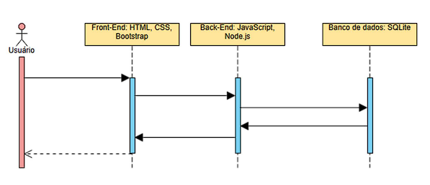

Fonte: o próprio autor.

## 4.2 Tecnologias utilizadas e APIs

* **HTML**

HTML[4], Hyper Text Marking Language, ou, em português, Linguagem de Marcação de Hipertexto, é o bloco de nível básico da web, através de tags ele fornece significado aos elementos de uma página web. Através da marcação de tags, o HTML define a estrutura básica da página, permitindo a disposição de imagens, textos, campos de formulário, entre outros.

* **CSS**

CSS[5], Cascading Style Sheets, ou, na tradução para o português, Folha de Estilo em Cascata, é uma linguagem que tem por finalidade aplicar estilo às páginas web, a documentos HTML ou XML, sendo popularmente utilizada na construção de páginas web e padronizada por diversos navegadores.

* **Bootstrap**

Bootstrap[6] é um framework de código aberto para construção de componentes de interface front-end para aplicações web.

* **JavaScript**

JavaScript[7] é uma linguagem de programação interpretada estruturada, fracamente tipada, multiplataforma, também conhecida como linguagem de scripts para páginas web e muito utilizada no desenvolvimento de aplicações web para fornecer comportamento às páginas.

* **Node.js**

Node.js[8] é um ambiente de execução de código em JavaScript multiplataforma de código aberto permitindo ao desenvolvedor a criação de servidores, ou seja, proporciona o desenvolvimento back-end em JavaScript.

* **MySQL**

MySQL[9] é um SGBD relacional de código aberto que pertence à Oracle Corporation e é amplamente utilizado na indústria do software.

* **FullCalendar**

FullCalendar[10] é uma biblioteca JavaScript para programação de interfaces de gerenciamento de agenda, incluindo opções diferentes de visualização, exibição e manipulação de eventos.

* **Azure Blob Storage**

Azure Blob Storage[11] é um serviço de armazenamento de dados não estruturados, tais como imagens, vídeos, textos, mensagens, entre outros, em nuvem, fornecido pela Microsoft Azure. O Azure Blob Storage, é um serviço escalonável, durável e disponível.

* **Chart.js**

Chart.js[12] é uma biblioteca javascript para geração de gráficos para dashboards. Chart.js disponibiliza modelos prontos para uso de gráficos de diversos tipos, desde gráficos de barra e pizza até gráficos de área e radar.

* **Sendgrid**

Sendgrid[13] é uma plataforma de comunicação que permite o envio de e-mails transacionais. Além disto, Sendgrid oferece uma API para envio de e-mails através de sistemas.

* **Git**

Git[14] é um sistema para versionamento de código que auxilia as equipes no desenvolvimento e permite a restauração e análise de versões do produto em desenvolvimento.

* **MDBootstrap**

MDBootstrap[15] é um framework de front-end para Bootstrap 5 e 4 utilizado para desenvolvimento de interfaces de usuário.

* **NPM**

NPM[16] é um gerenciador de pacotes para Node.js.

* **Font Awesome**

Font Awesome[17] é uma biblioteca de ícones para internet.

## 4.3 Modelo de dados

### 4.3.1 Modelo Conceitual

Para o desenvolvimento da plataforma MatchSquad foi escolhido o banco de dados de tipo relacional para fornecer a persistência dos dados da aplicação. A figura a seguir apresenta o Diagrama Entidade Relacionamento (DER) do banco de dados.

*Figura X - Modelo conceitual do banco de dados*

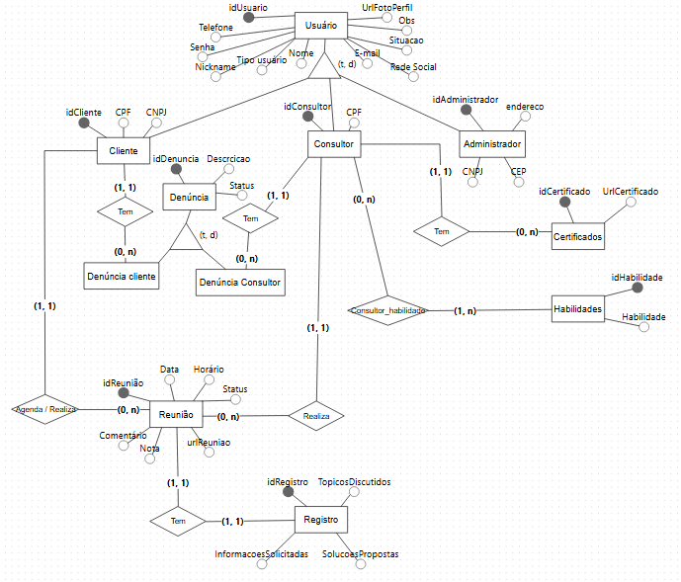

Fonte: o próprio autor.

### 4.3.2 Modelo Lógico

Definir as entidades, atributos, relacionamentos domínios e validações. Se necessário incluir um dicionário de dados com detalhamento dos atributos. O Script das tabelas pode ser colocado no Apêndice.

Se o modelo de banco de dados não for o relacional (NoSQL) apresentar a estrutura do documento.

A seguir é apresentado o modelo lógico do banco de dados.

*Figura X - Modelo lógico do banco de dados*

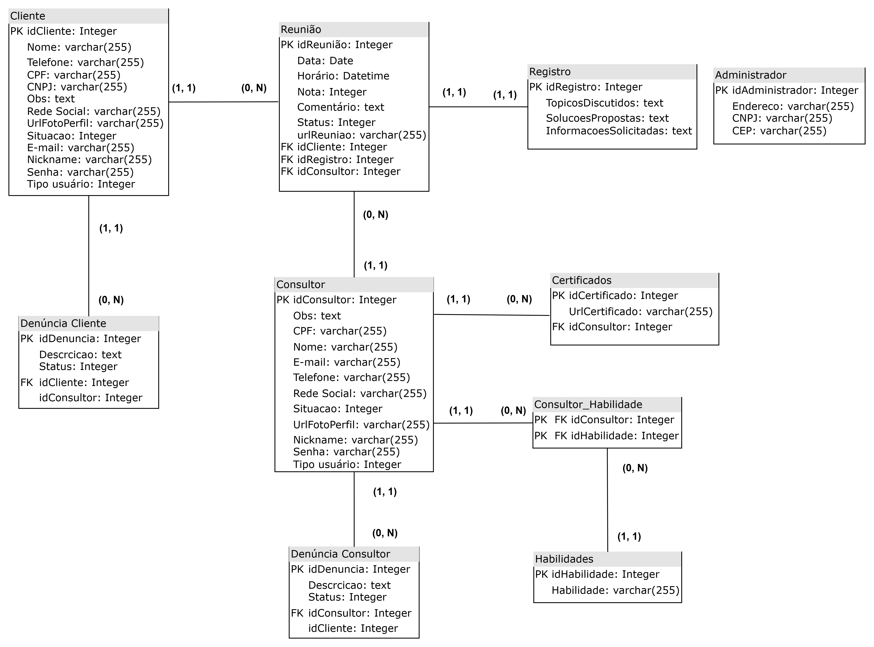

Fonte: o próprio autor.

### 4.3.3 Diagrama de Classes

Deverá ser produzido apenas se o desenvolvimento utilizar orientação a objetos.

*Figura X – Diagrama de Classes*

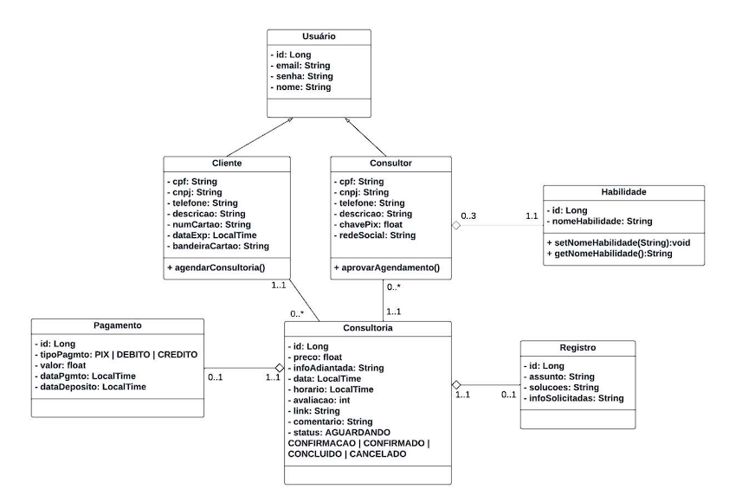

Fonte: o próprio autor.

## 4.4 Diagrama de Atividades

*Figura X – Diagrama de Atividades Agendamento de Consultoria*

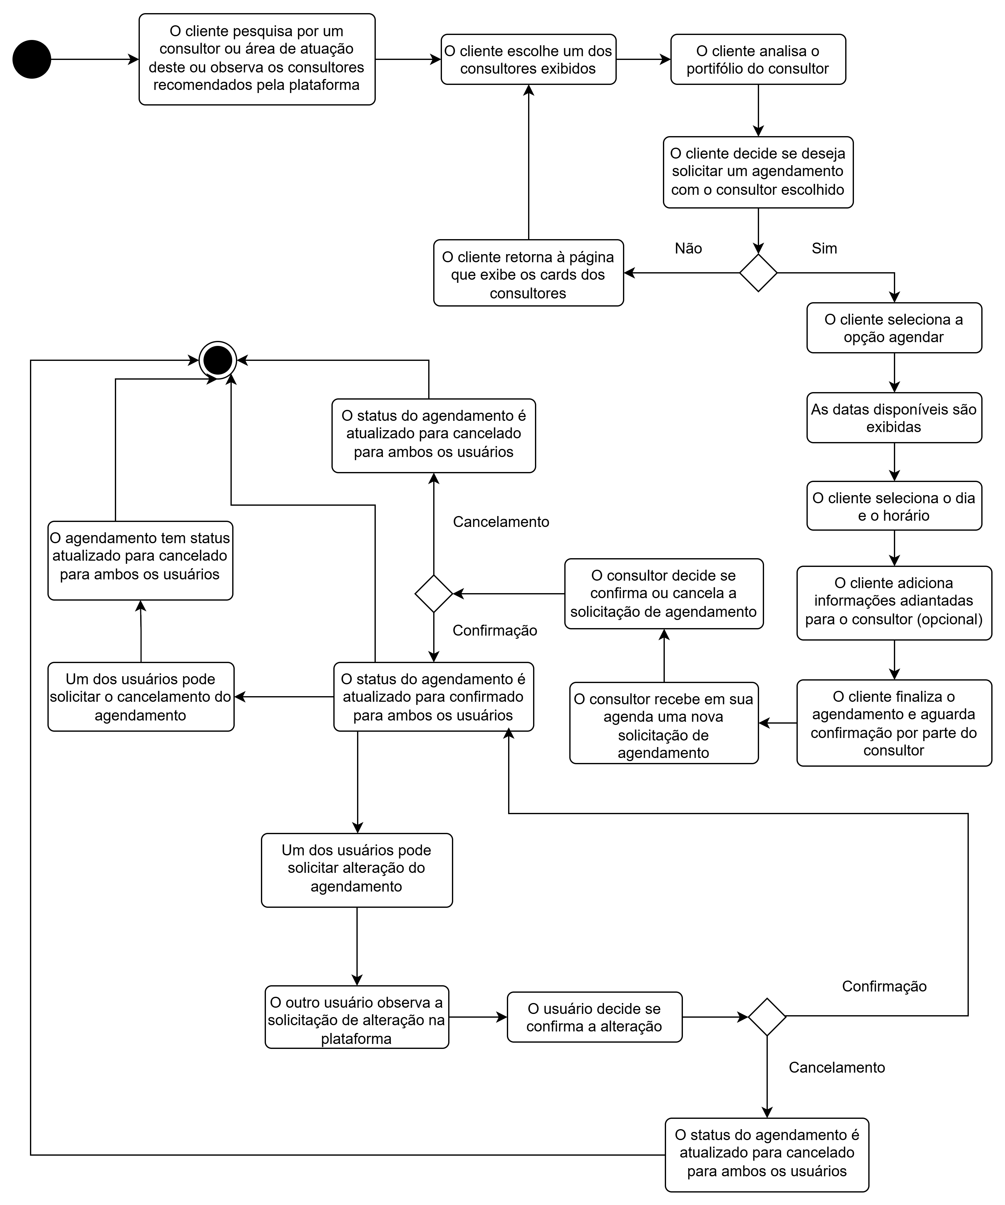

Fonte: Autoria própria.

Ou Substituir por este?

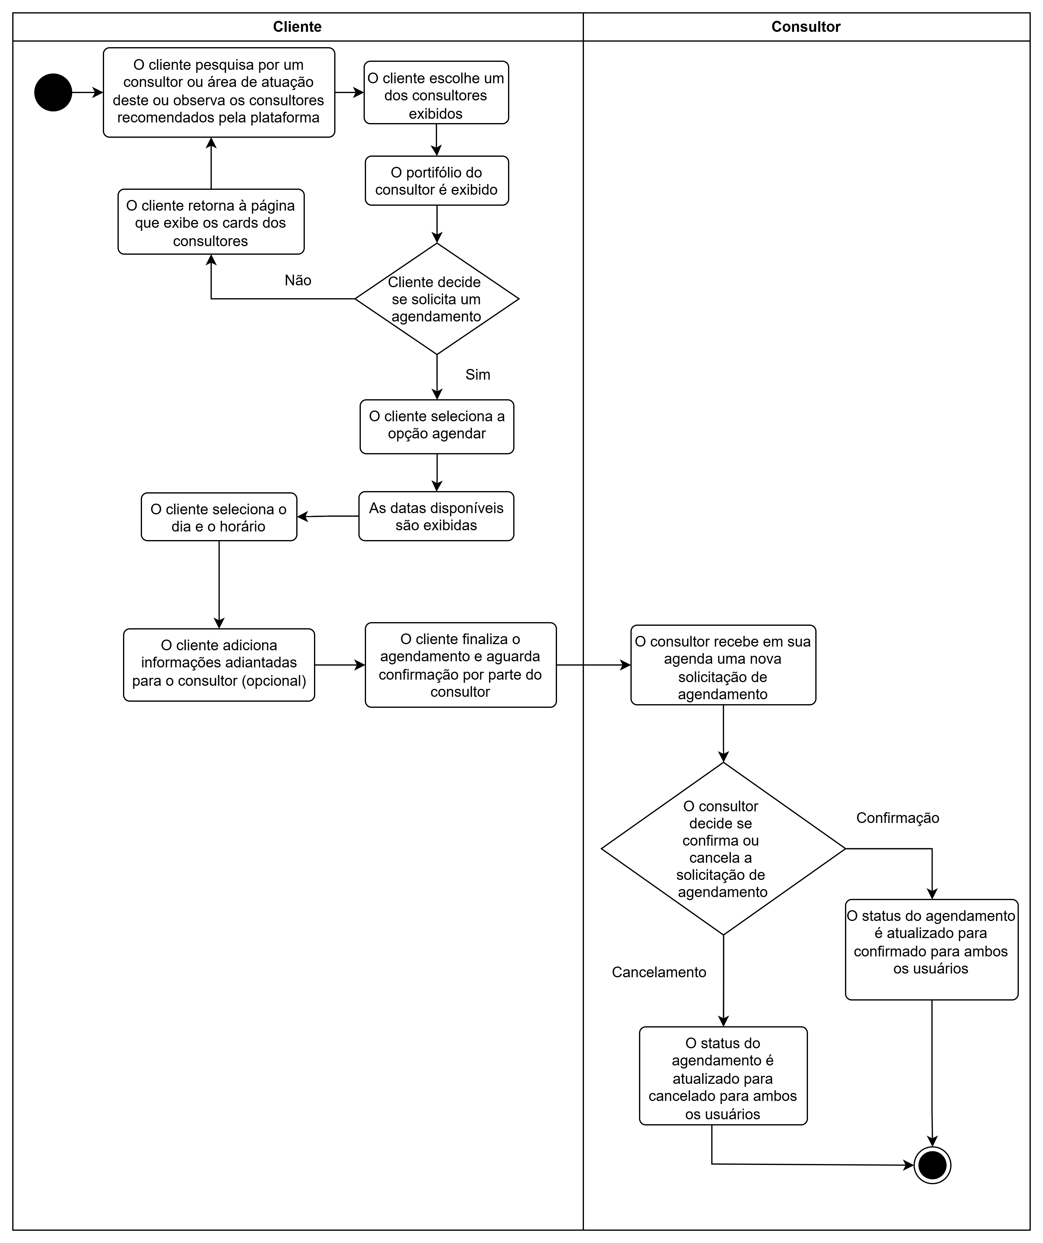

## 4.5 Interfaces com o usuário

Apresentar aqui as interfaces com o usuário acompanhada de uma pequena explicação esclarecendo aspectos do uso. Pode ser *printscreen* das telas ou layout elaborado por alguma ferramenta.

Exemplo

A tela principal do sistema, figura 1, é exibida ao clicar no botão Home do menu lateral. No canto esquerdo da tela é exibido o menu lateral contendo “Home”, “Contas a pagar”, “Renegociação”, “Simulação”, “Grupo de Contas”, “Fornecedores” e “Relatórios”. Ainda no menu lateral, no rodapé, é exibido o botão “Cadastrar conta” como link rápido para acessar a tela de cadastro de contas.

No canto superior esquerdo dessa tela é exibido o título “*Dashboard*”. No centro da tela será exibida informações como a quantidade de contas abertas, vencidas, renegociadas, com simulações abertas e um *grid* exibe contas dos próximos vencimentos.

Figura 1 - Tela inicial Dashboard

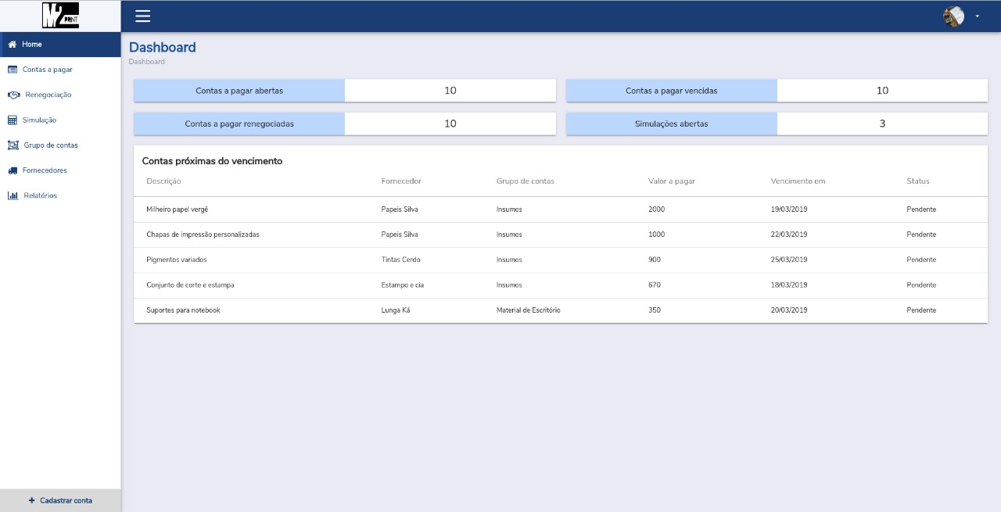

Fonte: Autoria própria

Na homepage da MatchSquad, os usuários podem se cadastrar tanto como cliente, bem como consultor, fazer login, ver e conhecer consultores recomendados pela plataforma e obter mais informações sobre a MatchSquad.

*Figura X – Homepage da MatchSquad*

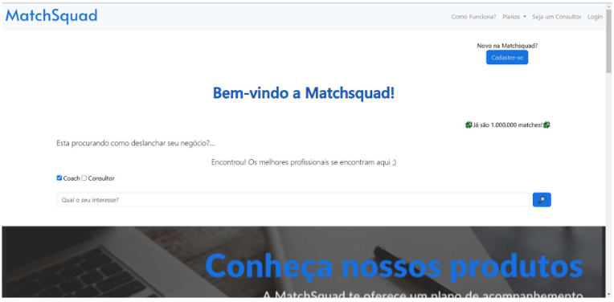Fonte: o próprio autor.

Na interface de cadastro de cliente, um usuário pode realizar seu cadastro como cliente da plataforma MatchSquad.

*Figura X – Interface de cadastro de cliente*

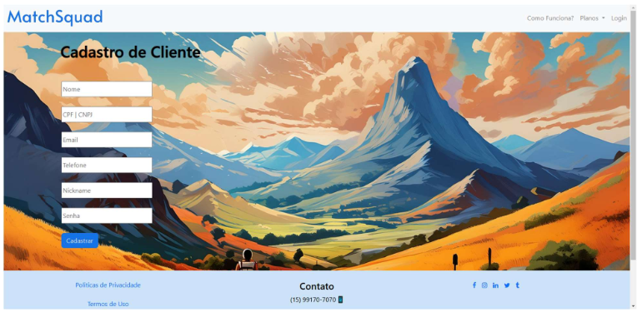

Fonte: o próprio autor.

Na interface de cadastro de consultor, um usuário pode se cadastrar como consultor para atuar na plataforma MatchSquad.

*Figura X – Interface de cadastro de consultor*

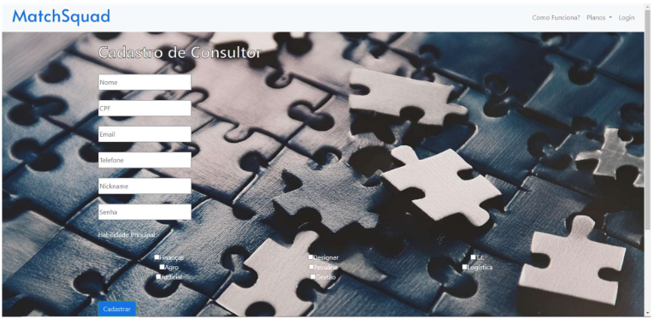Fonte: o próprio autor.

Na interface de login, o usuário digita seu nickname e sua senha e é direcionado ao seu respectivo menu de usuário.

*Figura X – Interface de login*

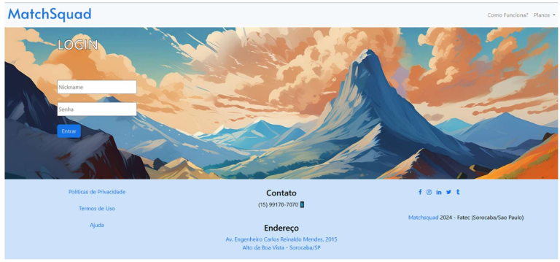Fonte: o próprio autor.

Na interface de recuperação de senha, o usuário pode solicitar a recuperação desta através de seu e-mail informado no modal apresentado na imagem a seguir.

*Figura X – Interface de recuperação de senha*

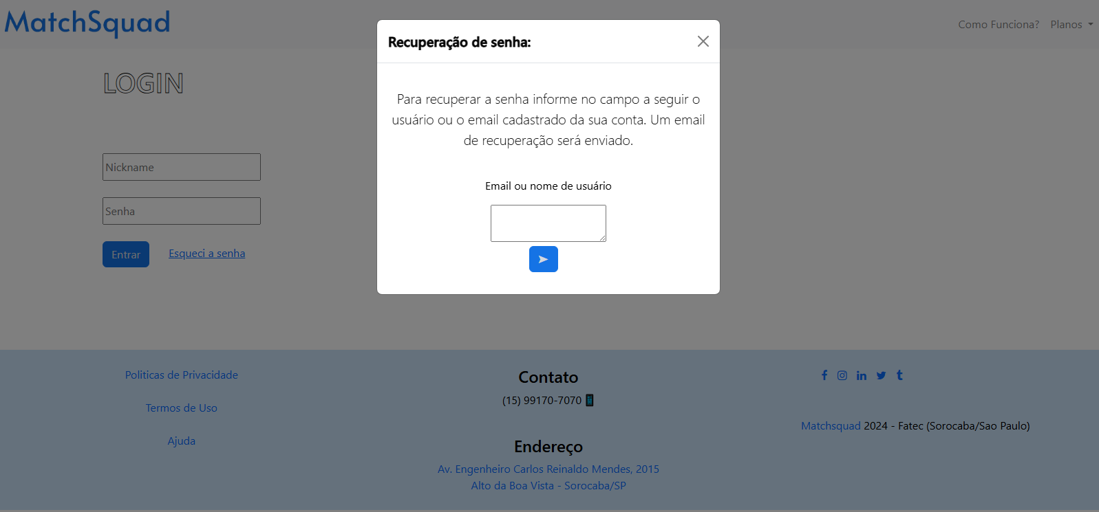Fonte: o próprio autor.

Na interface de menu do cliente, este pode acessar seu painel de gerenciamento de agendamentos de consultorias, pode acessar a pesquisa de consultores e pode acessar as consultorias já realizadas para que este possa avaliá-las.

*Figura X – Interface do menu do cliente*

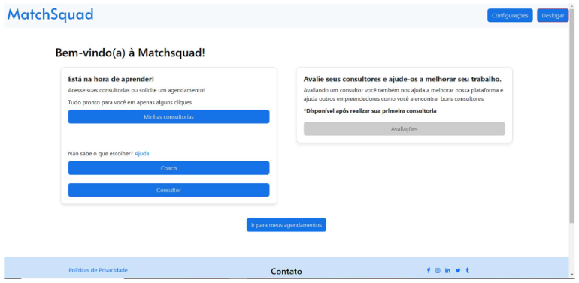

Fonte: o próprio autor.

Na interface de menu do consultor, este pode acessar seu painel de gerenciamento de agendamentos, suas avaliações, seu portifólio e seu histórico de consultorias, bem como a central de relatórios de reunião, onde este registra informações sobre suas reuniões já concluídas.

*Figura X – Interface do menu do consultor*

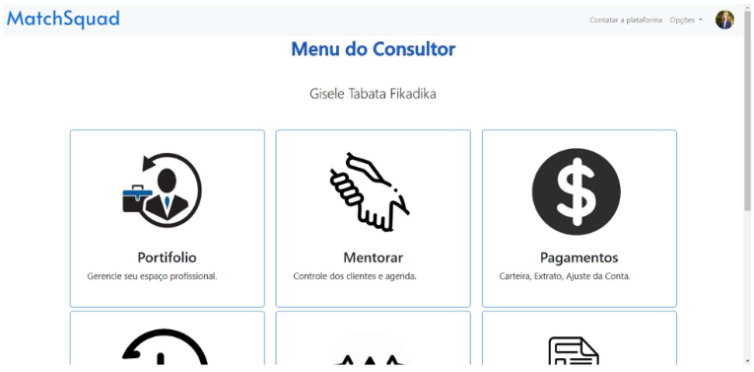

Fonte: o próprio autor.

Na interface de pesquisa de consultores, o cliente pode pesquisar por um consultor através do nome ou da área de atuação deste e em seguida selecioná-lo para solicitar um agendamento.

*Figura X – Interface de pesquisa de consultores*

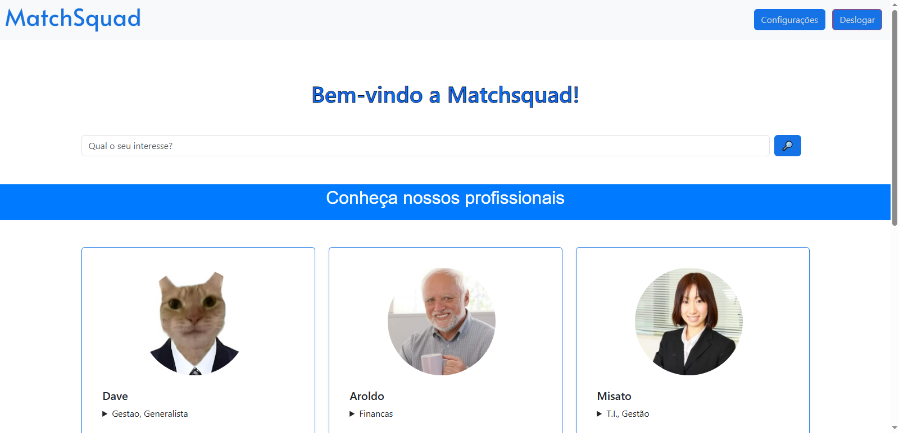Fonte: o próprio autor.

Na interface de gerenciamento de agendamentos do cliente, este pode visualizar, acompanhar o status e cancelar seus agendamentos.

*Figura X – Interface de gerenciamento de agendamentos do cliente*

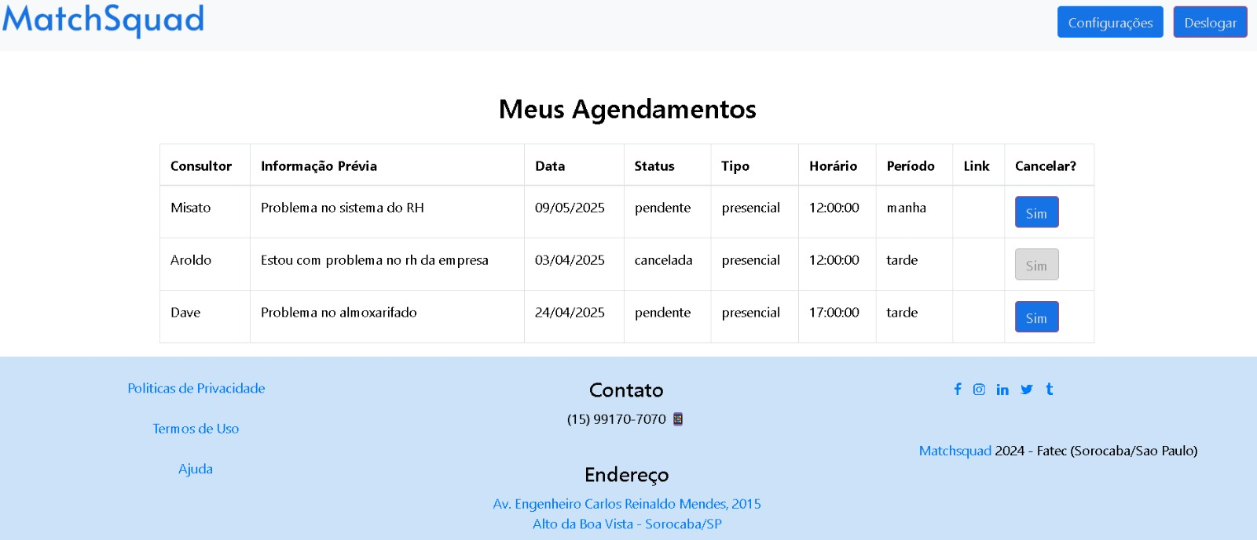Fonte: o próprio autor.

Na interface de histórico de consultorias, o consultor pode obter informações sobre suas consultorias, sendo estas informações compostas do status da consultoria, a data e o horário da consultoria, o nome do cliente e a avaliação desta. Além disto, existem dois botões que podem direcionar o consultor a visualizar com maiores detalhes a avaliação de sua consultoria e o relatório (registro) da reunião. O consultor pode filtrar sua pesquisa por cliente ou por data.

*Figura X – Interface de histórico de consultorias do consultor*

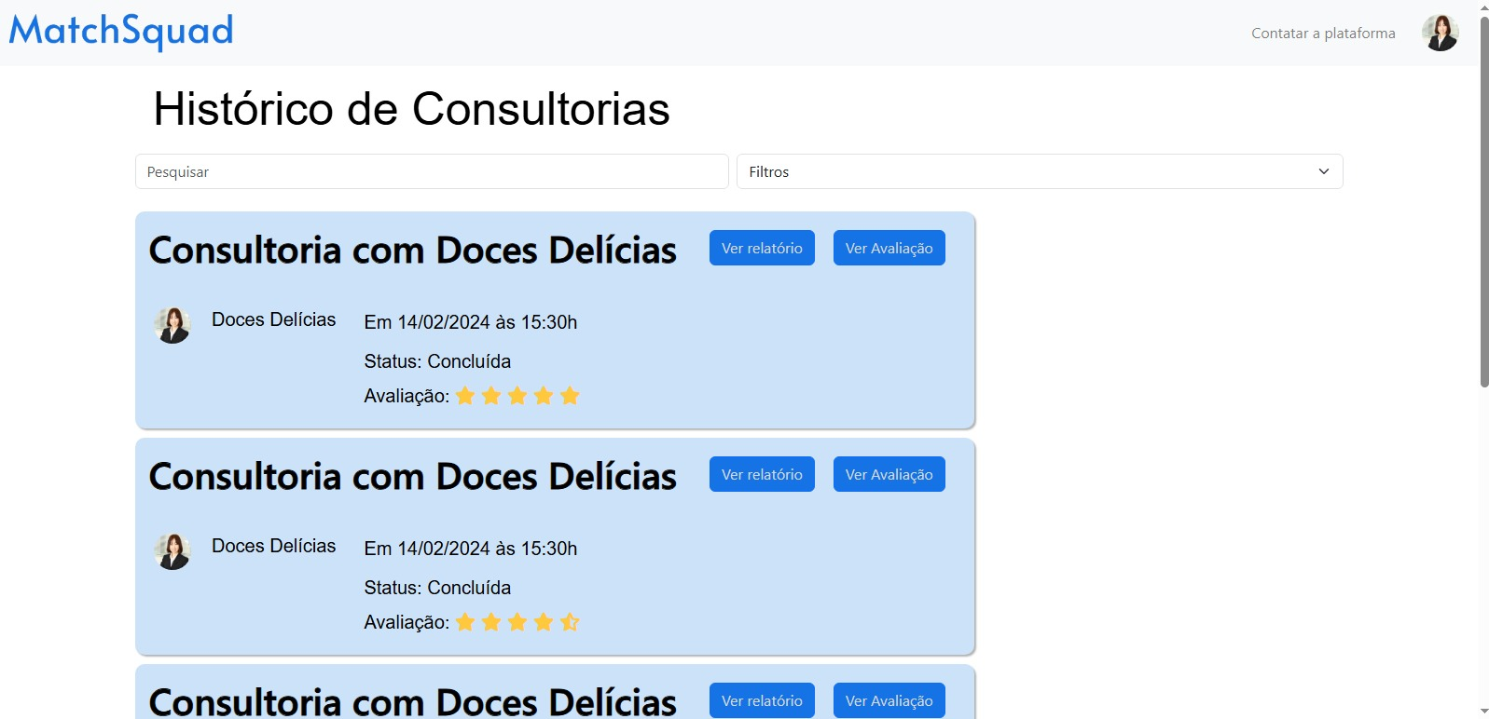Fonte: o próprio autor.

Na interface de registro de reunião, o consultor pode inserir os dados que compõem as informações disponíveis no relatório (registro) de reunião disponibilizado para ambos os usuários (cliente e consultor).

*Figura X – Interface de registro de reunião*

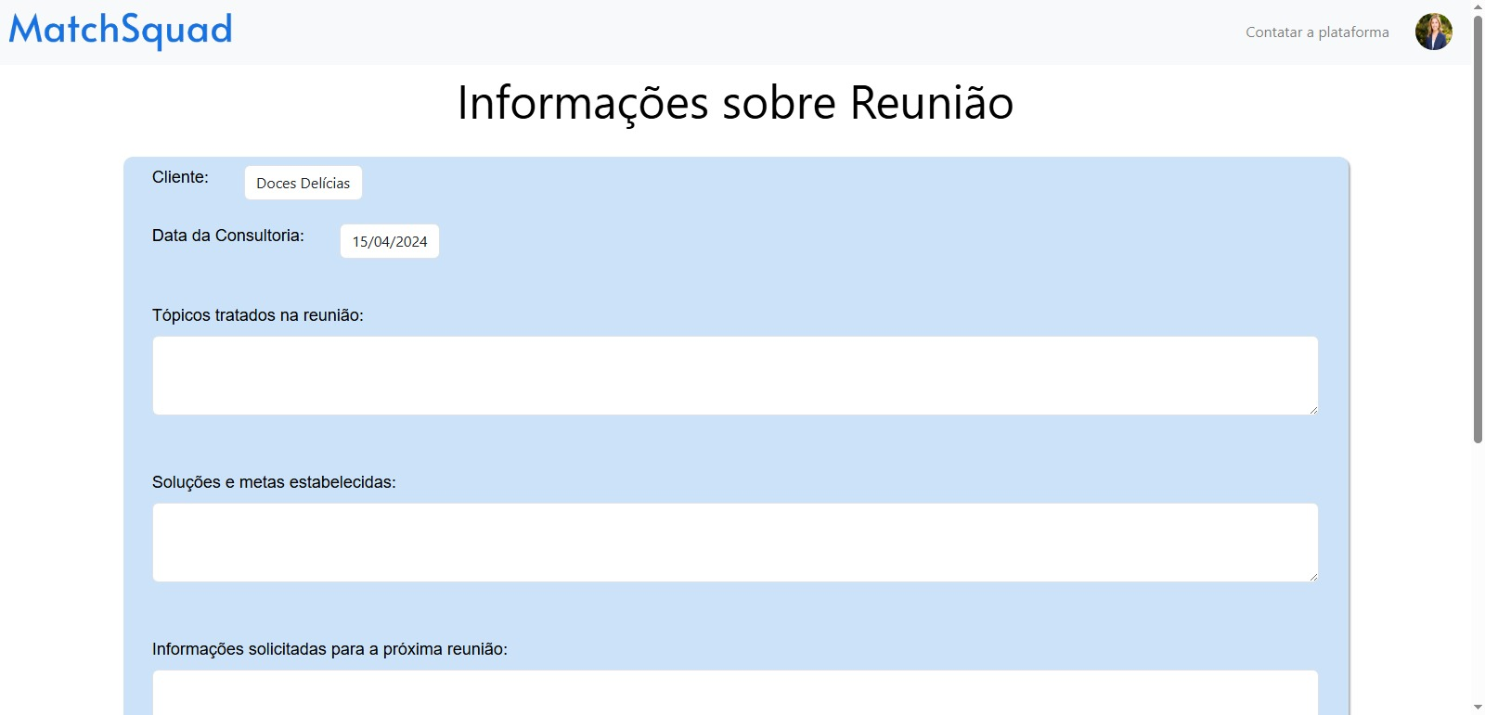Fonte: o próprio autor.

*Figura X - Continuação da interface de registro de reunião*

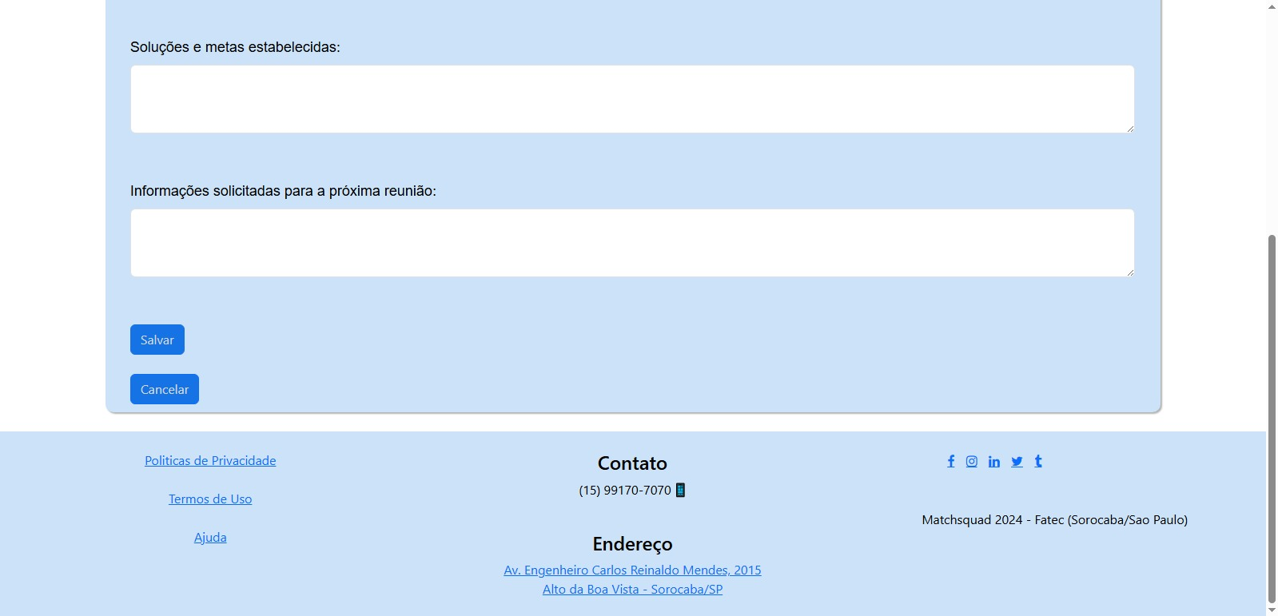Fonte: o próprio autor.

Na interface de consulta de relatório (registro) de reunião, o cliente e o consultor podem visualizar as informações sobre a reunião registradas na interface anteriormente apresentada.

*Figura X – Interface de consulta de relatório (registro) de reunião*

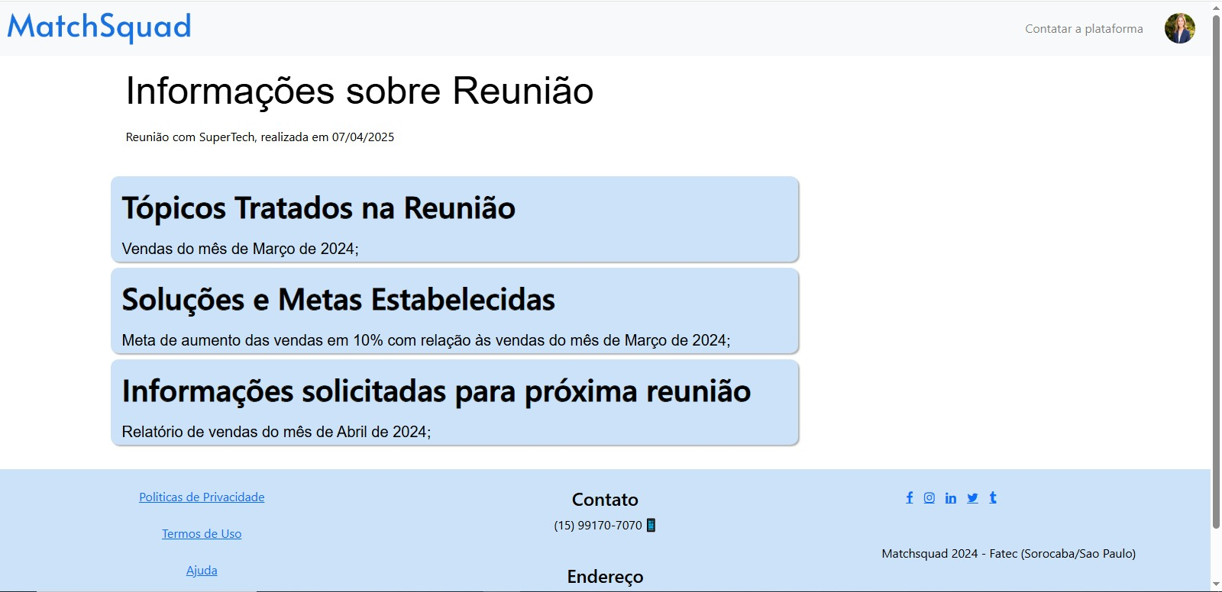Fonte: o próprio autor.

Na interface de dashboard do consultor, este pode visualizar e analisar dados graficamente sobre seu desempenho na plataforma, considerando consultorias e avaliações, bem como quais são seus clientes que mais frequentam suas consultorias.

*Figura X – Interface de dashboard do consultor*

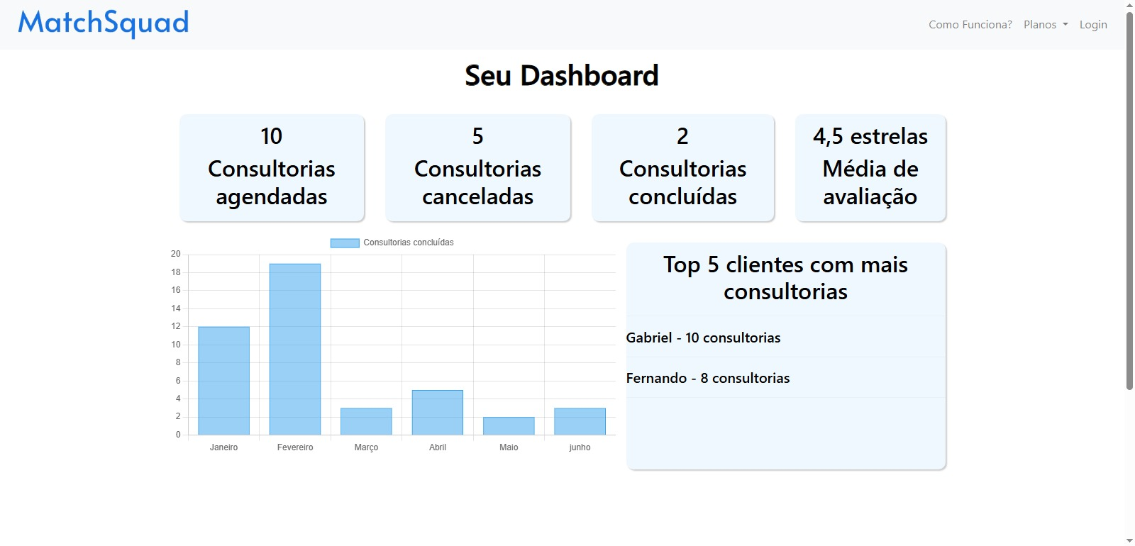Fonte: o próprio autor.

Na interface de gerenciamento de dados básicos do usuário, este (cliente e consultor) pode alterar seus dados básicos, referentes à rede social, e-mail, telefone e descrição.

*Figura X – Interface de gerenciamento de dados básicos do usuário*

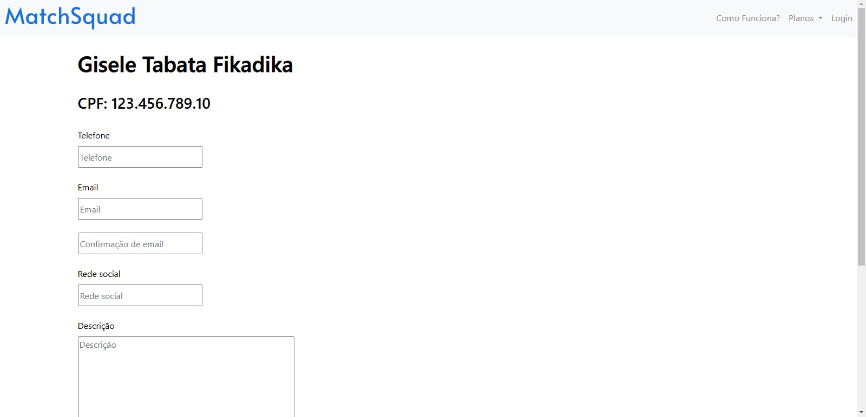Fonte: o próprio autor.

Na interface de perfil do cliente, este pode visualizar seus dados. Além disto, um consultor também pode visualizar os dados de seus clientes por meio desta interface.

*Figura X – Interface de perfil do cliente*

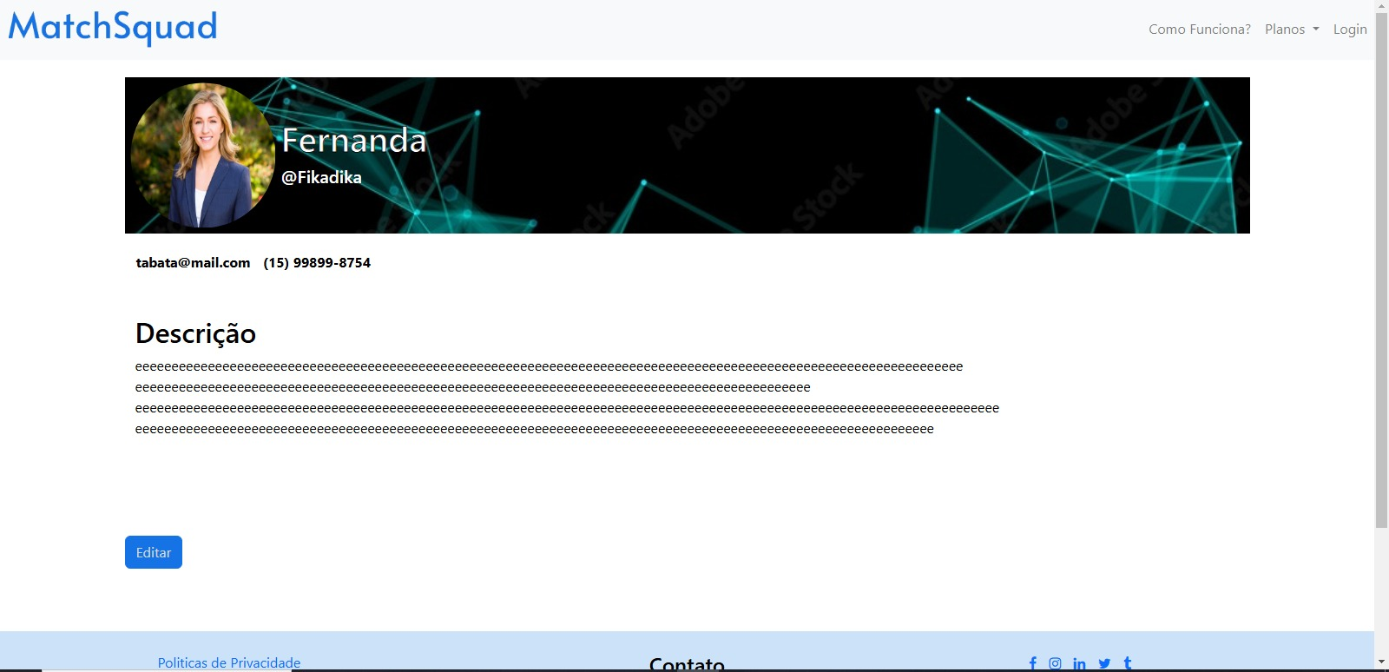Fonte: o próprio autor.

Na interface de trabalhos realizados, este pode visualizar todos os últimos trabalhos recebidos

*Figura X – Interface de trabalhos realizados*

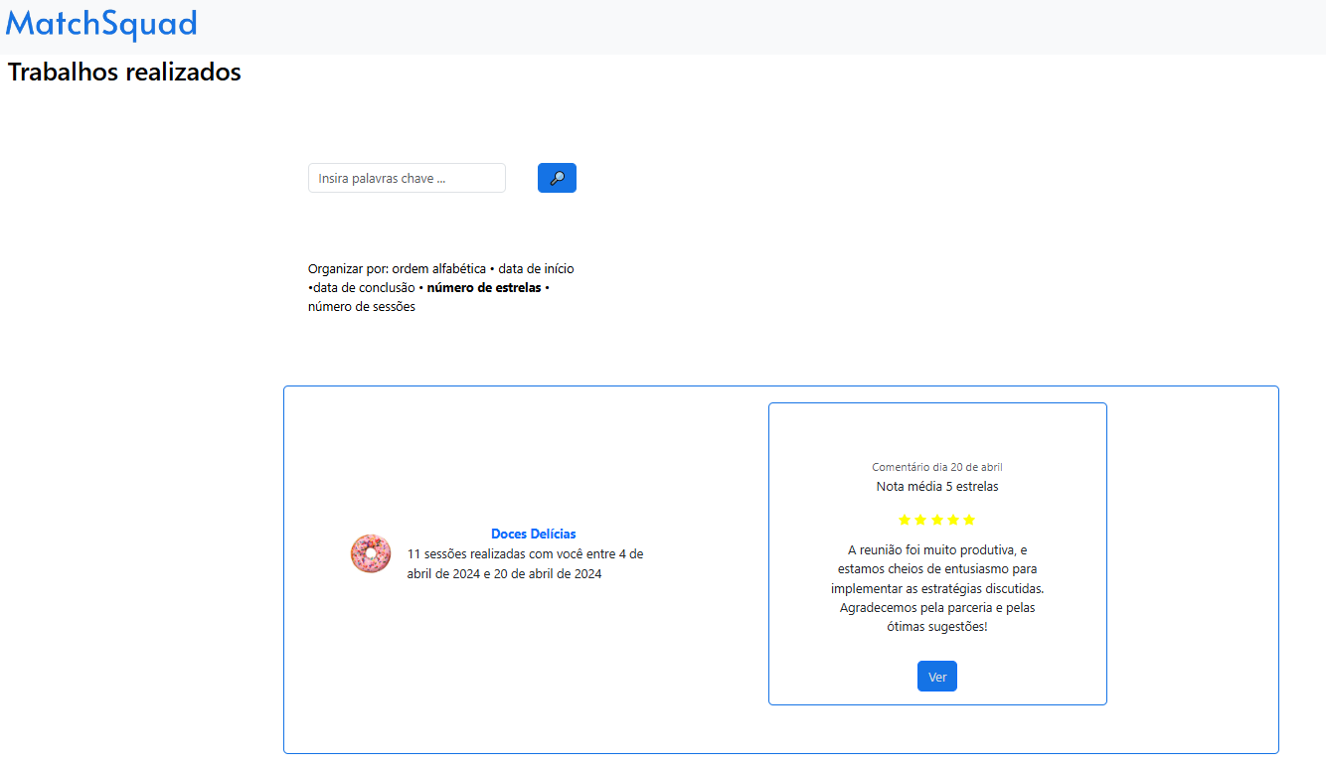Fonte: o próprio autor.

Nesta interface pode ver todas as avaliações relacionadas do cliente específico

*Figura X – Interface de avaliação recebida pelos clientes*

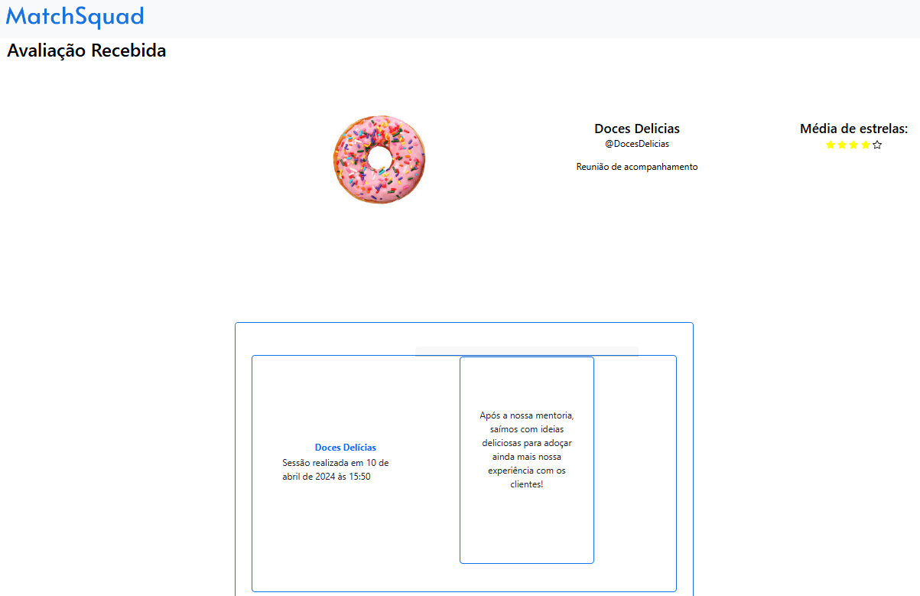

Fonte: o próprio autor.

# 5. Implantação

Indicar o repositório onde o código fonte pode ser Acesso. Fornece informações sobre a instalação do software desenvolvido, assim como dos softwares complementares a serem instalados para o funcionamento do sistema.

Aqui também podem ser especificadas informações adicionais sobre o software, informações sobre sua utilização, backups, monitoramento etc.

# 6. Conclusão

Considerando o conteúdo apresentado neste documento, desde o embasamento teórico até o projeto detalhado do *software*, a plataforma MatchSquad atinge seus objetivos de conectar empreendedores com pequenos consultores especializados, facilitando a geração e distribuição de conhecimento que impulsiona pequenos e médios negócios. Assim, a MatchSquad se apresentou como uma aplicação com grande potencial para impactar positivamente a economia brasileira, marcada pelas pequenas e médias empresas.

O desenvolvimento da plataforma foi feito utilizando programação funcional, contemplando as tecnologias Node.js, JavaScript, HTML, CSS, MySQL, Chart.js, Bootstrap, Sendgrid e Azure Blob Storage, para geração da aplicação web de consultorias.

Com base na análise de requisitos feita e apresentada neste documento, os requisitos resultantes desta foram contemplados pela MatchSquad para atender às demandas dos profissionais usuários da aplicação.

Em síntese, a MatchSquad, após seu desenvolvimento, atingiu seus objetivos e atendeu às demandas dos profissionais atuantes na plataforma.

# Referências

Colocar as referências em ordem alfabética e observar cuidadosamente as regras ABNT para referências

ADPLIST. **Reach your goals faster with expert mentors**. 2025. Disponível em: https://adplist.org/. Acesso em: 14 abr. 2025.

AMAZON. **O que é SaaS** **(software como serviço)?** Disponível em: <https://aws.amazon.com/pt/what-is/saas/> Acesso em: 11 abril 2025.

AZURE. **O que é o SaaS?** Disponível em:

<https://azure.microsoft.com/pt-br/resources/cloud-computing-dictionary/what-is-saas> Acesso em: 11 abril 2025.

BIRCH, D. L. **The Job Generation Process**. Cambridge, MA: MIT Program on Neighborhood and Regional Change, 1979. Disponível em: <https://www.researchgate.net/publication/237360637_'_Who_Is_an_Entrepreneur_Is_the_Wrong_Question.> Acesso em: 17 abril 2025.

BNDES. **Porte de Empresa.** Disponível em: <https://www.bndes.gov.br/wps/portal/site/home/financiamento/guia/porte-de-empresa> Acesso em: 11 abril 2025.

CHIAVENATO, Idalberto. **Empreendedorismo: Dando asas ao espírito empreendedor**: empreendedorismo e viabilização de novas empresas um guia eficiente para iniciar e tocar seu próprio negócio. 2. ed. São Paulo: Saraiva, 2007. Disponível em: <https://archive.org/details/EmpreendedorismoDandoAsasAoEspritoEmpreendedorIdalbertoChiavenato/page/n295/mode/2up>. Acesso em: 27 mar. 2025.

CHURCHILL, N. C.; LEWIS, V. L. **The Five Stages of Small Business Growth**. Harvard Business Review**,** v. 61, n. 3, p. 30-50, 1983. Disponível em: <https://hbr.org/1983/05/the-five-stages-of-small-business-growth.> Acesso em: 27 mar. 2025.

FRANCO, Gustavo; DANTAS, Sérgio. **Desenvolvimento de uma plataforma de ensino, socialização de conteúdos e consultoria para pequenos e médios empreendedores**. Revista administração em Diálogo.São Paulo, v. 10, n. 3, p. 2-15, set.-dez. 2024. Disponível em: <https://revistas.pucsp.br/index.php/rad/article/view/67977/47129>. Acesso em: 27 mar. 2025.

GARTNER, W. B. **“Who is an Entrepreneur?” is the Wrong Question**. American Journal of Small Business, v. 12, n. 4, p. 11-32, 1988. Disponível em: <https://www.researchgate.net/publication/237360637_'_Who_Is_an_Entrepreneur_Is_the_Wrong_Question.> Acesso em: 15 mar. 2025.

GOV. **Políticas para Seleção e Contratação de Consultores Financiados pelo Banco Interamericano de Desenvolviment**o. Disponível em: <https://www.gov.br/cgu/pt-br/assuntos/auditoria-e-fiscalizacao/avaliacao-da-gestao-dos-administradores/auditorias-nos-contratos-e-financiamentos-externos-e-nos-projetos-de-cooperacao-tecnica-internacional/arquivos/politicas-selecao-contratacao-consultores-financiados-bid-jul2006.pdf> Acesso em: 11 abr 2025.

LEI COMPLEMENTAR. **Lei Complementar Nº 123, DE 14 DE DEZEMBRO DE 2006.** Disponível em: <https://www.planalto.gov.br/ccivil_03/leis/lcp/lcp123.htm> Acesso em:11 abril 2025.

OHUB. Plataforma para Consultoria para pequenas e médias empresas.

<https://www.ohub.com.br/empresas/consultoria-para-pequenas-e-medias-empresas> Acesso em: 11 abr 2025.

SALESFORCE. SaaS: o que é Software as a Service? Disponível em:

<https://www.salesforce.com/br/saas/> Acesso em: 11 abr 2025.

SEBRAEa. Consultoria para sua empresa. Disponível em: <https://sebrae.com.br/sites/PortalSebrae/ufs/ms/programas/consultoria,79e8e443ec1a5510VgnVCM1000004c00210aRCRD> Acesso em: 11 abr 2025.

SEBRAEB. A consultoria para pequenos negócios. Disponível em:

<https://sebrae.com.br/sites/PortalSebrae/artigos/a-consultoria-para-os-pequenos-negocios,2752c1e3dc1f4810VgnVCM100000d701210aRCRD> Acesso em: 11 abr 2025.

SCHUMPETER, J. A. Capitalism, Socialism and Democracy. **New York: Harper & Brothers**, p. 81-86, 1942. Disponível em: <https://archive.org/details/j.-schumpeter-capitalism-socialism-and-democracy.> Acesso em: 28 mar. 2025.

SCHEIN, Edger H. **Process Consultation Revisited: Build the Helping Relationship**. Disponível em: <https://archive.org/details/processconsultat0000sche.> Acesso em: 22 mar. 2025.

Essa referências nao apareceu no texto

Será que foi esquecida?

Se não foi utilizada tirar daqui

SHANE, S.; VENKATARAMAN, S. **The Promise of Entrepreneurship as a Field of Research**. Academy of Management Review, v. 25, n. 1, p. 217-226, 2000. Disponível em: <https://www.sjsu.edu/people/john.estill/courses/158-s15/The%20Promise%20of%20Entrepreneurship%20as%20a%20Field%20of%20Study.pdf.> Acesso em: 28 mar. 2025.

SOUZA, Robson Luiz Silva. **Software de Diagnóstico Organizacional para Apoio à Consultoria e Empreendedores**. 2022. Tese (Pós-graduação em Propriedade Intelectual e Transferência de Tecnologia para Inovação) – Universidade Federal do Amapá, Macapá, 2022. Disponível em: <https://profnit.org.br/wp-content/uploads/2023/04/ROBSON-LUIZ-SILVA-SOUZA-TCC.pdf>. Acesso em: 27 mar. 2025.

SILVA, R. V. et al. (2021, p. 8). Plataformas digitais como ferramenta de conexão entre mentores e empreendedores. Gestão & Produção. Disponível em:

Acesso em:

STOREY, D. J. Understanding the Small Business Sector. London: Routledge, 1994.

AUDRETSCH, D. B.; THURIK, A. R. **What’s New About the New Economy? Sources of Growth in the Managed and Entrepreneurial Economies**. Industrial and Corporate Change, v. 10, n. 1, p. 267-315, 2001. Disponível em: <https://archive.org/details/understandingsma0000stor>. Acesso em: 25 mar. 2025.

PENROSE, E. T. **The Theory of the Growth of the Firm.** New York: Wiley, 1959. Disponível em: <https://archive.org/details/theoryofgrowthof0000penr_x7p0/page/n5/mode/2up.> Acesso em: 15 mar. 2025.

Kubr (2002),deve ser incluido nas referências

Block (2011) deve ser incluido nas referências

< Este é um item obrigatório. Lista numerada em ordem alfabética **>**

Listar somente as referências que têm autoria e que foram efetivamente citadas no texto. As referências sem autoria, representadas apenas por uma URL (Ex. http://pmkb.com.br/sig/padroes-frameworks/pmbok-pmi/) devem ser apresentadas ao longo do texto, em notas[18] de rodapé, de acordo com o exemplo a seguir:

¹ Conforme disponível em: < http://pmkb.com.br/sig/padroes-frameworks/pmbok-pmi/>. Acesso em: 10 jul. 2020.

Como apresentar as referências: exemplos

**IMPORTANTE**: UTILIZAR UM SOFTWARE PARA ELABORAR CORRETAMENTE AS REFERÊNCIAS

Pode ser o MORE (Mecanismo Online para Referências) da UFSC – [www.more.ufsc.br](http://www.more.ufsc.br/)

Ou o Mybib ou qualquer outro

BRUNINI. O. Ambientes climáticos e exploração agrícola da cana-de-açúcar. In: DINARDO-MIRANDA, L. L; VASCONCELOS, A. C. M.; LANDELL, M. G. A. (Ed.). **Cana-de-açúcar**. Campinas: Instituto Agronômico, 2008. p. 179-204.

CARBONELL, J.; OSORIO, C. A. Characterization of different areas with maximum potential productivity planted with sugarcane in the Cauca River Valley (Colombia). In: INTERNATIONAL SYMPOSIUM ON VORONOI DIAGRAMS IN SCIENCE AND ENGINEERING, 2010, Quebec. **Anais...** Quebec: IEEE, 2010. p.266–272.

CERRI, D.; MAGALHÃES, P. Correlation of physical and chemical attributes of soil with sugarcane yield. **Pesquisa Agropecuária Brasileira**, n. 1, p. 613–620, 2012.

CHAPMAN, P *et al*. **CRISP-DM 1.0**: step-by-step data mining guide. [S.l]: SPSS Inc., 2000.

CHEN, Y.; HU, D.; ZHANG, G. Data mining and critical success factors in data mining projects. **IFIP**: Advances in Information and Communication Technology, v. 207, n. 05, p. 281–287, 2006.

COCK, J.*et al*. Crop management based on field observations: case studies in sugarcane and coffee. **Agricultural Systems**, v. 104, n. 9, p. 755–769, 2011.

É CORRETO TAMBÉM COLOCAR O NOME INTEIRO DOS AUTORES, CONFORME MOSTRADO NOS EXEMPLOS A SEGUIR

FISCHER, André Luiz; NOGUEIRA, Arnaldo José França Mazzei.**As Pessoas na Organização***.* São Paulo : Editora Gente, 2017, 2ª edição.

FREITAS, Marcos André dos Santos. **Fundamentos do Gerenciamento de Serviços de TI** - 2ª Ed. 2019.

GATES, Bill . **A estrada do futuro**. São Paulo : Companhia das Letras, 1995

GOETTEN, Vicente. **Gerenciamento de Serviços de TI baseado no ITIL – V2**. 2012.

ILUMNA Consultoria e Sistemas LTDA. **Treinamento para certificação em fundamentos ITIL**. 1.2.ed. São Paulo: Ilumna, 2016.

MAGALHÃES. Ivan; PINHEIRO, Walfrido. **Gerenciamento de serviços de TI na prática: Uma abordagem com base no ITIL**. 1.ed. São Paulo: Novatec, 2017.

MANSUR, Ricardo. **Governança de TI: Metodologias, Frameworks e Melhores Práticas**. 1. ed. Brasport, 2016.

OGC, Office of Government Commerce. **Service Delivery**. Londres – Inglaterra: The Stationary Office, 2001a.

OGC, Office of Government Commerce. **Service Support**. Londres – Inglaterra: The Stationary Office, 2001b.

PINHEIRO, Flávio R. **Fundamentos em Gerenciamento de Serviços em TI Baseado no ITIL**. 2016.

PRESSMAN, Roger S. **Engenharia de Software**. 7ª ed., Bookman, 2017.

SILVA, Fabiana dos Santos. **Service Desk e Gerenciamento de Incidentes baseado em ITIL**. 2008. 43 f. Monografia apresentada Universidade Paulista para obtenção da graduação em Ciências da Computação.

SOMMERVILLE, Ian. **Engenharia de Software**. 8ª ed. Pearson, 2007

STATDLOBER, Juliano. **Help-Desk e SAC com Qualidade**. Rio de Janeiro: Brasport, 2006.

TACHIZAWA, Takeshy; et alli. **Gestão com pessoas: uma abordagem aplicada às estratégias de negócios**. Ed. FGV, 2001.

TOLEDO, Flávio de. - **O que são recursos humanos**. São Paulo : Ed. Brasiliense, 2017a

TOLEDO, Flávio de. - **O que são recursos humanos II**. São Paulo : Ed. Brasiliense, 2017b

VASCONCELLOS, Eduardo ; MARCOVITCH, Jacques. **Gerenciamento da Tecnologia: um instrumento para a competitividade empresarial**. Ed. Edgard Blücher Ltda, 2007.

WALTON, Richard E. **Tecnologia de Informação: O uso de TI pelas empresas que obtêm vantagem competitiva**. São Paulo: Atlas, 2008

**Notas de observação sobre:**

Os autores são indicados por seu sobrenome seguido das iniciais do nome. Todas as iniciais dos autores são citadas

• Quando houver até três autores, todos devem ser indicados.

• Quando houver quatro ou mais autores indicar apenas o primeiro, seguido da expressão “*et al”*.

**Quadro informativo para dúvidas das referências:**

|  |  |  |
| --- | --- | --- |
| **TIPO DE DOCUMENTO** | **FORMATO DA REFERÊNCIA** | **EXEMPLO** |
| Livro com um autor | SOBRENOME, Nome. **Título:** subtítulo (se tiver). Edição (se tiver). Local de publicação: Editora, ano de publicação da obra. | KRENAK, Ailton. **Ideias para adiar o fim do mundo.** São Paulo: Companhia das Letras, 2019. |
| Livro com até três autores | SOBRENOME, Nome; SOBRENOME, Nome; SOBRENOME, Nome. **Título:**subtítulo (se houver). Edição (se houver). Local: Editora, ano de publicação. | ARUZZA, Cinzia; BHATTACHARYA, Tithi; FRASER, Nancy. **Feminismo para os 99%**: um manifesto. São Paulo: Boitempo, 2019. |
| Livro com mais de três autores | SOBRENOME, Nome *et al*. **Título:** subtítulo (se houver). Edição (se houver). Local: Editora, ano de publicação. | DILGER, Gerhard *et al*. **Descolonizar o imaginário:**debates sobre pós-extrativismo e alternativas ao desenvolvimento. São Paulo: Fundação Roxa Luxemburgo, 2016. |
| Livro com autor desconhecido | TÍTULO DO LIVRO, Local: Editora, ano. | A MULA SEM CABEÇA. Florianópolis: Editora X, 2020. |
| Referência da Constituição Federal ou Estadual | LOCAL. Título (ano). **Descrição**. Local do órgão constituinte, ano de publicação. | BRASIL. Constituição (1988). **Constituição da República Federativa do Brasil.**Brasília, DF: Centro Gráfico, 1988. |
| Legislação comum | BRASIL. **Lei nº XX.XXX**, de dia de mês de ANO. Função da lei. Diário Oficial da União, Brasília, DF, v. XX, n. XX, data de publicação do Diário. | BRASIL, **Lei nº 9.029**, de 13 de abril de 1995. Proíbe a exigência de atestados de gravidez e esterilização e outras práticas discriminatórias, para efeitos admissionais ou de permanência da relação jurídica de trabalho e dá outras providências. Diário Oficial da União, Brasília, DF, v. 01, n. 55, 1995. |
| Artigo de periódico ou revista | SOBRENOME, Nome abreviado. Título do artigo. **Título da Revista**, Local de publicação, número do volume, páginas inicial-final, mês e ano. | KILOMBA, Grada. A máscara, **Revistas USP**, n. 16, p. 23-40, 2016. |
| Artigo apresentado em evento | SOBRENOME, Nome. **Título do trabalho apresentado**. *In:* **TÍTULO DO EVENTO**, nº do evento, ano de realização, local (cidade de realização). Título do documento (anais, resumos, etc). Local: Editora, ano de publicação. Páginas inicial-final. | SILVA, João. **A contribuição de Paulo Freire na Pedagogia**. *In:***JORNADA DE PEDAGOGIA**, nº 3, 2019, Florianópolis. Resumos. Florianópolis: Editora X, 2020, p. 20-50. |
| Monografia, dissertação ou tese | SOBRENOME, Nome. **Título:**subtítulo (se houver). Ano de apresentação. Número de folhas ou volumes. Categoria (área de concentração) – Instituição, Local, ano da defesa. | CARNEIRO, Aparecida Sueli. **A construção do outro como não-ser como fundamento do ser.** 2005. Tese (Doutorado em Educação) – Curso de Educação – Universidade de São Paulo, São Paulo, 2005. |
| Obras coletivas ou autorias de entidades | AUTOR, Nome do. Entidade. **Título**. Local, ano. | SÃO PAULO, Prefeitura Municipal de. Secretaria de Cultura. **Dados sobre os aspectos culturais de São Paulo.** São Paulo, 2017. |
| Referência de sites ou documentos eletrônicos | SOBRENOME, Nome. Título da matéria. **Nome do jornal,** cidade de publicação (se houver), dia, mês e ano. Seção (caso exista). Disponível em: URL. Acesso em: dia, mês e ano. | LIMÓN, Raúl. Pfizer afirma que sua vacina contra o coronavírus tem eficácia de 90%. **El país**, 09 nov. 2020. Disponível em: <https://brasil.elpais.com/brasil/2020-11-09/pfizer-afirma-que-sua-vacina-contra-o-coronavirus-tem-uma-eficacia-de-90.html>. Acesso em: 18 nov. 2020. |

Fonte: <https://blog.mettzer.com/referencias-bibliograficas-normas-abnt/>

# Anexos

É opcional. Documentos agregados à obra para fins de comprovação de dados ou ilustração. Os documentos colocados nos anexos são aqueles que NÃO foram produzidos pelos autores.

# Glossário

É um item opcional. Trata-se de uma listagem que contém as palavras ou termos técnicos desconhecidos utilizados no texto, com seus significados. A lista deve ser em ordem alfabética.

**Exemplo:**

**SGBD** – Sistema Gerenciador de Banco de Dados. Software que gerencia e proporciona o armazenamento de dados, permitindo consultas aos dados armazenados e garantindo sua integridade.

**Sistemas de Informação Gerencial** ou **ERP** – **E**nterprise **R**esource **P**lanning ou software de planejamento de recursos empresariais. É um software que procura integrar todas as áreas da empresa, desde o chão de fábrica até a alta administração, procurando otimizar processos e garantir confiabilidade das informações.

**Workflow** – Software que procura gerenciar e descrever o fluxo de dados entre as tarefas e processos da organização.

# Apêndice

É opcional – São documentos agregados à obra para fins de apoio à argumentação. Nesta parte são incluídas os questionários, entrevistas, tabulação de dados, etc. Os documentos apresentados no apêndice são aqueles gerados pela pesquisa ou desenvolvimento

Quadro X – Canvas do Modelo de Negócio

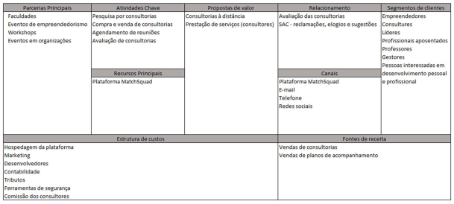

Fonte: o próprio autor.

**Detalhamento das Atividades-Chave**

**Pesquisa por consultoria**

O cliente pode pesquisar por consultorias através de suas áreas de atuação, além de poder pesquisar por consultorias de um determinado consultor.

**Compra de consultorias**

Os clientes podem comprar consultorias dentro da plataforma, as quais são prestadas em ambiente externo.

**Venda de consultorias**

Os consultores podem se cadastrar na plataforma da MatchSquad e vender consultorias em suas áreas de atuação e tópicos específicos.

**Agendamento de reuniões**

Os clientes podem solicitar agendamentos de reuniões para consultorias.

**Avaliação de consultorias**

O cliente pode avaliar as consultorias que realizou para ajudar na melhoria dos serviços prestados na plataforma da MatchSquad.

**ANÁLISE DO CONTEXTO (Histórias de Usuários)**

**Problemas (P) e Oportunidades (O)**

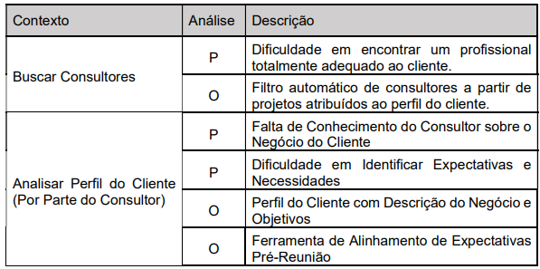

**Soluções (S) e Iniciativas (I)**

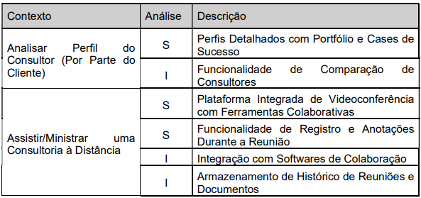

**Conceitos e Dependências**

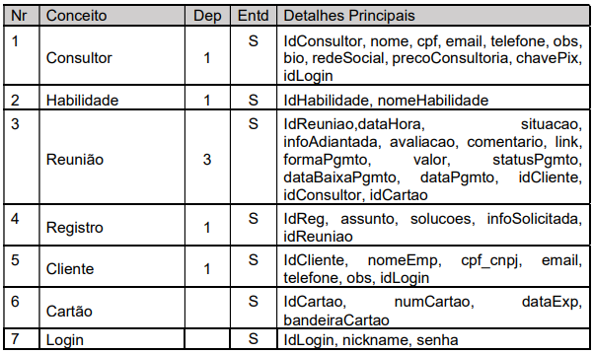

# Modelo de Negócio

### **Público-alvo**

Abaixo das grandes corporações, a aplicação enxerga toda fatia de mercado de pessoas jurídicas como público em potencial (MPE), como também, ainda considerando a incubação de ideias que precisam de um “empurrão” inicial, considerando-se o público geral de pessoas físicas como possíveis interessados no mento de ideias.

E dado ainda as possibilidades de nichos que podem ser implementados de acordo com cada ideia, os beneficiados podem ser dos mais variados públicos, independente de classe social, etnia, religião, localização etc.

### **Tamanho do Mercado**

### **Segmentação de Mercado:**

- Empreendedores: Inclui startups e pequenas empresas.

* Startups: Empresas emergentes com um modelo de negócios inovador, geralmente associadas a setores de tecnologia, ciência e outros campos disruptivos. Startups podem variar em tamanho e estágio de desenvolvimento.
* Pequenas Empresas: Este grupo engloba empresas estabelecidas, mas de menor porte, que podem atuar em diversos setores. São empresas que já ultrapassaram a fase inicial de startups e buscam crescimento sustentável.

-Consultores: Engloba profissionais experientes e especialistas em diversas áreas de negócios.

* Profissionais Experientes: Engloba executivos aposentados, empreendedores bem-sucedidos e especialistas em áreas-chave de negócios. Esses consultores possuem vasta experiência e podem oferecer uma visão valiosa para empreendedores em ascensão.
* Especialistas em Diversas Áreas: Consultores especializados em finanças, marketing, operações, tecnologia, entre outras áreas, proporcionando conhecimento técnico específico para enfrentar desafios específicos.

### **Tamanho Total do Mercado (Contexto Brasileiro):**

O mercado brasileiro para serviços de mentoria e consultoria empreendedora destaca-se como um ambiente dinâmico, impulsionado por um notável crescimento no empreendedorismo. De acordo com um estudo realizado em 2019, a taxa de brasileiros atuando em seus próprios negócios atingiu 38,7 milhões, representando a segunda maior taxa desde 2002.

No período entre 2019 e 2020, dados fornecidos pela Associação Brasileira dos Mentores de Negócios revelam uma explosão no número de Mentores de Negócios no país. Houve um impressionante aumento de 78% em comparação ao ano de 2016, elevando a amostragem de mentores de 8 mil para 35 mil. Esse aumento substancial reflete a crescente conscientização sobre a importância da orientação especializada no cenário empreendedor brasileiro.

O cenário de mentoria e consultoria empreendedora no Brasil é ainda mais fortalecido pelos resultados notáveis do Programa Brasil Mais, uma iniciativa da Agência Brasileira de Desenvolvimento Industrial (ABDI). O programa visa impulsionar a produtividade e a competitividade das empresas brasileiras em meio às transformações do mercado.

* Entre os anos de 2020 e 2022, o Programa Brasil Mais conduziu mais de 1.700 mentorias destinadas às indústrias. Os resultados são impressionantes, demonstrando um impacto significativo nas organizações participantes:
* Aumento Médio de 68% na Produtividade: A mentoria desempenhou um papel crucial no aumento da eficiência operacional das empresas, refletindo diretamente na produtividade.
* Redução de Movimentação em 68,9%: A orientação especializada contribuiu para a otimização dos processos, resultando em uma considerável redução nos custos relacionados à movimentação interna.
* Diminuição de Perdas Materiais em 31%: A orientação estratégica impactou positivamente na gestão de recursos, resultando em uma significativa diminuição nas perdas materiais nas organizações.
* Faturamento Aproximadamente 8% Maior: Entre as 112 mil micro e pequenas empresas participantes, o Programa Brasil Mais registrou um aumento significativo no faturamento, indicando que as ações implementadas com o suporte de mentores resultaram em benefícios financeiros tangíveis.

### **Segmentos de Mercado Alvo:**

A MatchSquad concentrará seus esforços nos segmentos de startups, uma escolha estratégica considerando que esses segmentos representam uma parcela significativa do mercado. No Brasil, onde o cenário empreendedor está em constante ascensão, a decisão é respaldada por fatos.

Atualmente, o Brasil abriga um total de 22 mil startups, evidenciando a robustez e diversidade do ecossistema empreendedor no país. Destas, 56% estão localizadas na região Sudeste, consolidando essa área como um epicentro crucial para inovação e desenvolvimento de negócios disruptivos.

Além disso, é importante destacar que o faturamento médio anual das startups no Brasil atinge a marca de 851 mil reais. Esses números não apenas demonstram o potencial financeiro do segmento, mas também ressaltam a necessidade de suporte especializado, como o oferecido pela MatchSquad, para otimizar operações, promover o crescimento e garantir a sustentabilidade a longo prazo das startups brasileiras.

Em 2015, o investimento global em fintechs totalizava 1.1 bilhão de dólares, refletindo um ambiente empreendedor incipiente. Contudo, a dinâmica acelerada do setor foi evidente, culminando em um impressionante aumento para 3.7 bilhões de dólares em investimentos em 2021. Esse crescimento vertiginoso destaca a confiança dos investidores no potencial disruptivo e inovador das fintechs para moldar o futuro dos serviços financeiros.

Além do aumento nos investimentos, a expansão do número de fintechs também é notável. Em 2015, havia 435 fintechs em operação, enquanto em 2021 esse número havia mais que dobrado, atingindo a marca de 1.158. Essa proliferação destaca a resposta dinâmica e adaptável do setor financeiro às demandas crescentes por soluções tecnológicas inovadoras.

### **Taxa de Crescimento do Mercado:**

Antecipa-se um crescimento notável no mercado de serviços de mentoria e consultoria empreendedora, impulsionado pela demanda crescente por conhecimento especializado e orientação estratégica. A expectativa é que o setor experimente uma expansão substancial devido à busca contínua dos empreendedores por recursos que catalisem o sucesso de seus negócios. O apoio especializado oferecido por empresas como a MatchSquad, que compreendem as nuances do ambiente empreendedor, deve desempenhar um papel vital nesse crescimento, proporcionando soluções adaptadas às necessidades dinâmicas do mercado.

### **Análise Competitiva:**

O cenário competitivo no segmento é diversificado, com diversas plataformas oferecendo serviços semelhantes de mentoria e consultoria empreendedora. No entanto, a MatchSquad se destaca de maneira única ao adotar uma abordagem inovadora, combinando eficazmente mentorias online com espaços físicos para reuniões. Essa sinergia entre o virtual e o presencial cria um ambiente versátil e acessível para empreendedores e mentores se conectarem. Além disso, a ênfase na inovação na entrega de serviços posiciona a MatchSquad como uma escolha diferenciada no mercado, oferecendo soluções adaptadas às demandas em constante evolução do ecossistema empreendedor. Essa abordagem única, aliada a um entendimento profundo das necessidades do mercado, confere à MatchSquad uma vantagem competitiva notável, consolidando sua posição como uma líder no setor de mentoria empreendedora.

### **Conclusão: Tendências e Perspectivas do Mercado de Mentoria Empreendedora:**

À medida que avançamos para o futuro, o mercado de mentoria empreendedora se configura como um terreno fértil para crescimento e inovação. A MatchSquad, estrategicamente focada em startups, está posicionada para capitalizar a crescente demanda por conhecimento especializado e orientação estratégica.

Antecipamos uma trajetória ascendente para a MatchSquad, com a estratégia inicial de conquistar 5,5% do mercado-alvo nos primeiros anos, seguida por uma expansão gradual. Essa estratégia é respaldada por dados concretos, incluindo o expressivo aumento no número de empreendedores no Brasil, o sucesso notável do Programa Brasil Mais e a evolução constante das fintechs, que evidenciam a busca incessante por soluções inovadoras.

A análise competitiva destaca a singularidade da MatchSquad, que se destaca não apenas pela oferta de serviços de mentoria online, mas também pela integração de espaços físicos para reuniões, proporcionando um ambiente versátil e acessível para empreendedores e mentores.

Os gráficos e visualizações apresentados refletem não apenas a projeção de crescimento do mercado, mas também a fatia ambiciosa que a MatchSquad almeja conquistar, sinalizando uma visão robusta e sustentável para o futuro.

Considerando as tendências recentes, observamos um aumento na busca por soluções online e uma preferência crescente por mentorias especializadas. Nesse cenário, a MatchSquad se destaca como uma força motriz, alinhando-se às demandas dinâmicas do mercado e oferecendo soluções adaptadas às necessidades individuais de startups.

Num horizonte mais amplo, esperamos que o mercado de mentoria empreendedora continue a trilhar uma rota ascendente, impulsionado pela evolução constante nas demandas empreendedoras, tecnológicas e pelas políticas de incentivo ao empreendedorismo. A MatchSquad, com sua abordagem inovadora e adaptativa, emerge como uma peça-chave nesse cenário, contribuindo não apenas para o desenvolvimento de negócios individuais, mas para o fortalecimento do ecossistema empreendedor como um todo.

Fontes: Global Entrepreneurship Monitor (GEM), Terra, Poder Empreendedor, DataMiner.

### **Formas de Monetização.**

O produto poderá ser monetizado a partir da venda avulsa de uma consultoria, gerando lucro por meio da comissão paga ao site pelo consultor. Outra opção é a venda de um plano de assinatura mensal para acompanhamento com um coach.

A seguir são detalhadas as informações referentes aos valores:

O custo por hora de uma consultoria avulsa é variável de acordo com o consultor, podendo variar de R$8 80,00 até R4 300,00 ou assumir até mesmo valores superiores a este último, logo fica estabelecido como base de custo por hora de consultoria o valor de R$ 100,00, assim, será cobrado 10% deste valor de comissão à plataforma.

No caso do plano de acompanhamento com o coach, este dará acesso a uma reunião mensal com duração de uma hora, tendo seu custo de R$ 100,00 por hora de reunião, será vendido a R$ 185,00.

Cada consultoria vendida terá duração de uma hora.

### **Formas de Degustação/Testes**

1. Workshops gratuitos: eventos presenciais ou virtuais (em redes sociais) onde se possa fornecer informações e práticas;
2. Consultoria grátis (sessões de curto prazo): ofertar para clientes em potencial. É possível identificar dificuldades e desafios e como a empresa pode ajudar a superá-los;
3. Webinário e webcast: compartilhar conhecimento sobre tópicos nas áreas de atuação
4. Eventos de networking: participar de eventos onde se possa interagir com potenciais clientes. Conferências, feiras, eventos locais;
5. Vídeos de degustação das consultorias.

### **Concorrentes**

Plataformas de consultorias, exemplo: Accenture Brasil, Deloitte, Mckinsey & Company e o Sebrae.

Estratégia: Foco em projetos de grande porte para empresas multinacionais e grandes players do mercado.

Diferenciais: Expertise global, metodologias robustas, times multidisciplinares e alta reputação no mercado.

Preços: Elevados, devido à complexidade dos projetos e à expertise dos consultores.

Marketing: Campanhas de marketing institucional, participação em eventos internacionais e publicações em revistas especializadas.

Canais de Venda: Venda direta para grandes empresas, parcerias com outras empresas de consultoria e participação em licitações públicas.

### **Faturamento mínimo/Ponto de equilíbrio**

O custo inicial para manter a plataforma, levando em consideração serviços de hospedagem do site, segurança da informação, banco de dados, nuvem, custos gerais (não relacionados com tecnologia da informação), entre outros, foi estimado em R$ 17.000,00.

Para segurança do cliente, o consultor só recebe o valor cobrado por consultoria/reunião após ministrar esta. Tendo em vista que a quantidade de consultorias ministradas por mês é variável e considerando que alguns clientes optem pelo plano mensal de acompanhamento com o coach, serão necessários 200 clientes assinantes ou vender 1700 consultorias avulsas, considerando que custem R$ 100,00, por mês para atingir o ponto de equilíbrio da MatchSquad.

# Padrões de formatação s serem utilizados:

# 1. Títulos use letra Arial ou Times New Roman, 16, negrito

* 1. **Subtítulos, Arial ou** Times New Roman**, tamanho 14, negrito**

**Corpo do texto:** Todo o corpo do texto deverá estar formatado com letra Arial ou Times New Roman tamanho 12. Espaçamento entre linhas 1,5.

**Itálico:** Deve ser usado nas palavras de outros idiomas. Esta orientação não se aplica às expressões latinas apud e et al.

**Formatação da página:** Margens: Direita e inferior: 2cm / Esquerda e superior: 3cm

Espaçamento entre linhas 1,5 colocar na introdução

1. Disponível em: < <https://www.ohub.com.br/>> Acesso em: 14/04/2025
2. Valor obtido na data: 14/04/2025
3. Disponível em: <<https://adplist.org/>> Acesso em: 14/04/2025
4. Disponível em: <https://developer.mozilla.org/pt-BR/docs/Web/HTML> Acesso em: 03/04/2025
5. Disponível em: <<https://developer.mozilla.org/pt-BR/docs/Web/CSS>> Acesso em: 03/04/2025
6. Disponível em: <<https://getbootstrap.com/>> Acesso em: 03/04/2025
7. Disponível em: <<https://developer.mozilla.org/pt-BR/docs/Web/JavaScript>> Acesso em: 03/04/2025
8. Disponível em: <<https://nodejs.org/pt>> Acesso em: 03/04/2025
9. Disponível em: <<https://www.mysql.com/>> Acesso em: 15/04/2025
10. Disponível em: <<https://fullcalendar.io/>> Acesso em: 03/04/2025
11. Disponível em: <<https://azure.microsoft.com/pt-br/products/storage/blobs/?msockid=3ebe8e9b114563d932c49b581098622d#feature-uidb396>> Acesso em: 03/04/2025
12. Disponível em: <<https://www.chartjs.org/>> Acesso em: 15/04/2025
13. Disponível em: <<https://sendgrid.com/en-us>> Acesso em: 15/04/2025
14. Disponível em: <<https://git-scm.com/>> Acesso em: 24/04/2025
15. Disponível em: <<https://mdbootstrap.com/>> Acesso em: 24/04/2025
16. Disponível em: <<https://www.npmjs.com/>> Acesso em: 24/04/2025
17. Disponível em: <<https://fontawesome.com/>> Acesso em: 24/04/2024
18.